陶瓷发展史
前言
从陶瓷发展史来看，是把陶瓷分为陶和瓷两大类。
陶器就是用粘土，是泥巴中含沙少，粘性大，可塑性和烧结性好的一类。一般含二氧化硅65-72%，氧化铝15%。陶土只能烧到700-1000度，温度再高到1200度就烧熔了。因此陶器比较疏松，硬度小，敲击时声音沉闷。用仪器测时气孔率和吸水率高，用显微镜观察没有玻璃状晶体（没有瓷化）。其中烧造温度较高，烧结程度较好的称为硬陶，把施釉的一种称为釉陶，在西周已有。
瓷器最初是用景德镇附近高岭的土，所以称为高岭土。这种土含铝高到40%，可烧到1300度以上，敲击时声音清亮，胎体烧结程度较为致密，仪器测出性能也比陶器优良。陶器和瓷器都可在表面涂一层釉，使表面更光滑明亮。如唐三彩就是涂釉的陶器。瓷器也可不涂釉。涂不涂釉不是陶器和瓷器的主要区别。
世界各地在历史上都曾制造陶器，但中国是最早制造瓷器的国家。在欧洲掌握制瓷技术前一千多年，中国已能制造相当精美的瓷器。中国在陶瓷艺术和技术上所取得的成就，对人类社会进步与发展具有重要意义。好的瓷器肯定得具备这么几个品质：光如镜、薄如纸、温如玉、声如罄。因为对玉的崇拜，导致国人对瓷的偏爱。
传说中的黄帝尧舜及至夏朝（约公元前21世纪-公元前16世纪）是以彩陶来标志其发展的。最早有记载的是“燧人氏范金合土为釜”。从商朝(公元前16世纪）到秦灭（前206年）除日用餐饮器皿外，祭祀礼仪使用之物也大为发展。从前206到公元220年的汉朝，艺术家和工匠们的创作材料不再以玉器和金属为主，陶器受到了重视。较为坚致的釉陶普遍出现。汉字出现“瓷”字。但实际上还不是真正的瓷器，烧制温度还不够高，质地较脆。称为“原始瓷器”。唐代（618-970）被公认是中国艺术史上的一个伟大时期，陶瓷工艺技术改进巨大，真正的高温烧制的瓷器才开始出现。并出现了一些名窑，如越州窑，邢窑等。许多精细瓷器品种大量出现。五代出现秘色瓷，及后周的柴窑（由柴世宗开设）。到宋代（960-1279），陶瓷业得到蓬勃发展，并开始向欧洲和南洋各国大量出口。以均，汝，官，哥，定为代表的各具特色的名窑在全国兴起。产品质量达到高峰。1280年元朝建立，景德镇开始成为中国陶瓷产业中心。名声远扬世界各地。青花瓷开始出现。但并不像以前各朝代那样经常烧制，而是朝廷下命令时才烧制，因此存世最少。明朝从1368年开始直到1644年，景德镇的陶瓷制造业在世界上处于领先地位。特别是青花瓷达到登峰造极的地步。清朝康熙，雍正和乾隆三代被认为是陶瓷业最为辉煌的时期。
在鉴赏家眼里，元代以前的瓷器才能称古瓷。宋代古瓷的珍稀度，历史价值，文物价值等超过明清瓷器，但目前明清瓷器由于受国际市场影响，价格高于宋代瓷器5-10倍。现在，历代官窑精品在古玩市场已很少见到。民窑瓷器已逐步升温，为众多古陶瓷收藏家所青睐。
中国陶瓷的发展一般认为有五个里程碑：1.两万年前的陶器（现只发现残存陶片）2.新石器时代后期印纹硬陶（长江中下游和东南沿海地区生产的一种质地坚硬、表面拍印几何图案的日用陶器。质地比一般陶器细腻。原料含铁量较高，烧成温度也比一般陶器高）及商周时期原始青瓷（商周是从陶器过渡到瓷器的渐进阶段，所涂的釉是用石灰石加粘土配制而所的，含铁元素，在氧化气氛中烧成，呈青绿色）的烧制（2300-4000前）3.东汉青瓷的烧制（2000年前）4.隋唐北方白瓷（在青瓷的基础上发展而来，胎和釉铁含量较低，呈纯净洁白色）的烧制（1400年前）5.宋以后彩瓷（分为釉下彩和釉上彩两大类，在胎坯上先画好图案，上釉后入窑烧炼的彩瓷叫釉下彩；上釉后入窑烧成的瓷器再彩绘，又经炉火烘烧而成的彩瓷，叫釉上彩）的烧制。（1000年前）其中1，2，3，5四项均与江西有关。江西由于富有适宜做陶瓷的土壤，2万年前就有先人制作陶器。从唐代开始引起皇帝的注意，在景德镇设立官窑为宫廷提供瓷器。景德镇原名昌南镇，宋真宗喜欢那里生产的瓷器，就用自己的年号“景德”命名而改成景德镇。如今景德镇的瓷器已行销世界。
- 两万年前的陶器碎片
古人大多依山傍水而居，他们需要寻找贮水、汲水、贮存和蒸煮食物的器具。从技术上来讲，人类很早就知道土壤加水就具有可塑性，加上用火的丰富经验，这些都是制作陶器的准备条件。另一个重要条件就是要定居。因为陶器不易携带，既笨重又容易破损。有人认为，古人是偶然发现用手捏成的器物经火烧之后变得结实了，而且不怕水，因此而发现了陶器。
直到不久以前，人们还认为，陶器的出现是大约1万年前新石器时代革命的一部分，带动了农业、家畜驯养以及磨制石器的发展。然而，关于更早年代出现陶器的一项考古发现，将所有这些理论都推翻了。2012年，在中国江西省的仙人洞遗址，考古学家发现了迄今为止世界上最古老的陶器。 美国《考古》杂志在2013年第1期评选出了2012年世界十大考古发现。中国江西万年仙人洞遗址发现的两万年前的陶器入选。这也是北京大学考古文博学院与美国哈佛大学、波士顿大学进行的合作研究的一个成果。
江西仙人洞遗址坐落于江西万年县大源乡境内。早在上世纪60年代初期考古人员就对遗址有过大规模的发掘，1993年、1995年和1999年中美联合考古队先后进行了五次发掘，出土了大量陶器、石器、骨器、蚌器等人工制品和动物骨骼等。其中早期陶器的出现引起了学术界高度关注，但无法对早期陶器的年代下一个准确的结论。2009年在重新清理出来的考古地层剖面上采集了系列碳十四测年样品和地层微结构样品，证实仙人洞遗址出土陶器的年代可以早到距今2万年，是。目前世界上已发表陶器的最早年代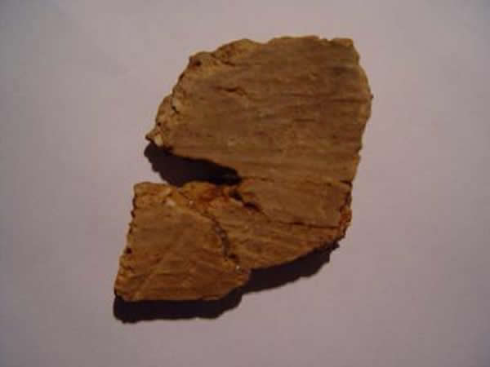

- 新石器时代后期印纹硬陶及商周时期原始青瓷
印纹硬陶是中国青铜时代至汉代中国南方地区（长江中下游和东南沿海地区）生产的一种质地坚硬、表面拍印几何图案的日用陶器。质地比一般陶器细腻。原料含铁量较高，烧成温度也比一般陶器高，颜色多呈紫褐、红褐、黄褐、灰褐或青灰色。到西周时期，发展到兴盛阶段。
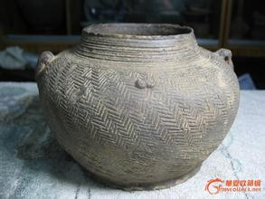西周

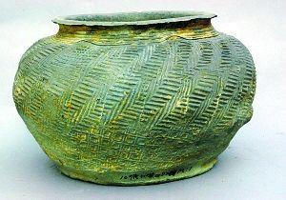秦

商周时期正是从陶器过渡到瓷器的渐进阶段，也就是原始青瓷发生发展的阶段。商周到西汉这一时期的原始青瓷，釉已成为瓷器的必要组成部分，不仅起隔水、利于清洁的作用，而且有装饰器物使之美观的作用。釉是一种玻璃体，由于其所含金属离子的作用，施于瓷器上，会产生各种颜色。所涂的釉子是用石灰石加粘土配制而所的，含铁元素。如入窑烧造时空气流通，进氧很多，形成氧化气氛，釉中的铁遇到空气中的氧，烧出来呈黄绿色；如果不让空气进入窑内，则窑中产生还原气氛，烧出来的瓷器就是青绿色。因此，我国最早出现的瓷器为青瓷。釉中的含铁量再高，达到3%，就会烧出褐色釉瓷器。含铁量高的釉涂得厚一点，或将釉中的含铁量提高到4%～9%，这时烧出的瓷器就是黑瓷了。有黄圈纹、曲折纹、席纹、叶脉纹、蓖纹、水波纹、云雷纹、“S”形纹等纹饰。主要器型有：尊、豆、瓿、盂、罐、盖罐、提梁壶、鼎、瓮、簋、盉、杯、钵、錞于等。
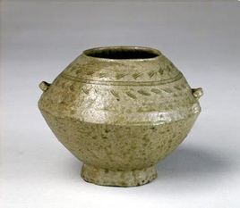商周原始青瓷双系罐
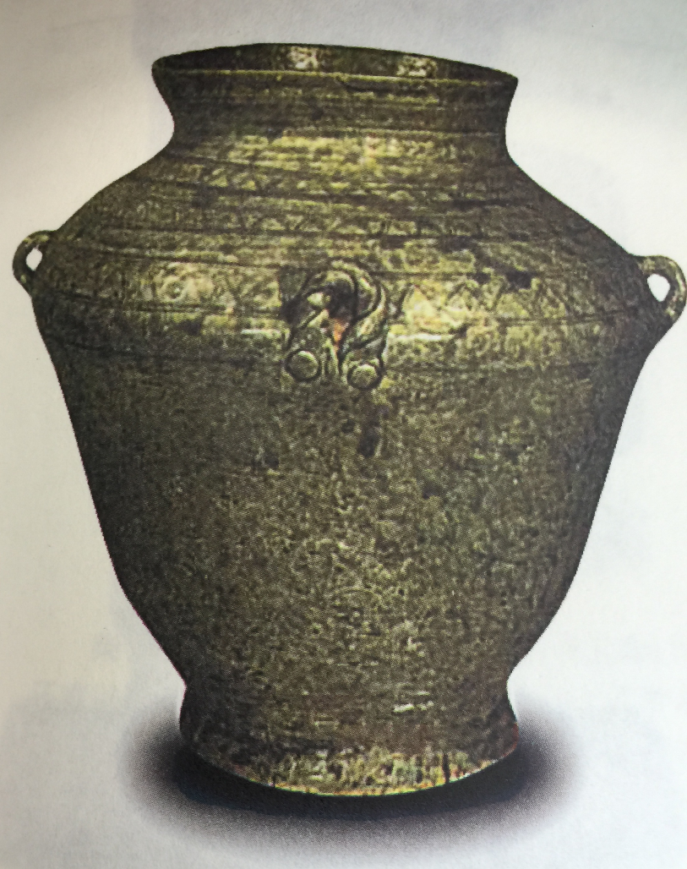西周灰釉陶

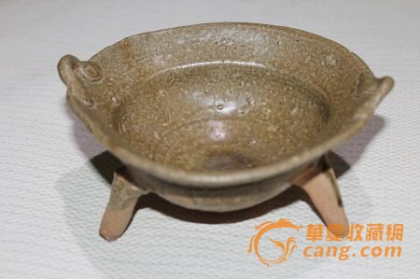战国原始青瓷酒杯

- 东汉青瓷的烧制
东汉青瓷和春秋、战国、秦、西汉原始瓷相比已有很大提高。它的透明性较好， 0.8毫米的薄片已经略微透光，胎体显孔率为0.62%,吸水率只有0.28%,烧成温度约为 1260～1310℃,抗弯强度达 710千克/厘米。通体施玻璃质釉，釉层明显加厚，有较强的光泽，透明度强，胎釉结合紧密而牢固。东汉青瓷的产地主要在浙江宁绍平原、金华丘陵和永嘉沿海地区。瓷土含铁量比较高，所以很适合烧青瓷。釉是一种石灰釉,釉料中含氧化钙达15%以上。用刷釉法上釉。多采用脚踏碓和水碓来加工原料。以轮制、泥条盘筑、模制和手捏等方法成型。但由于烧制温度不够高，质地较脆，还不算真正的瓷器。

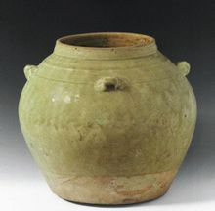东汉：越窑青瓷布纹四系罐
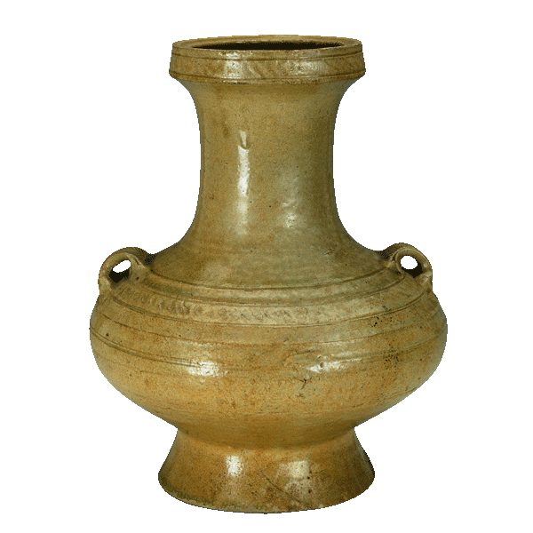东汉越窑青瓷锺

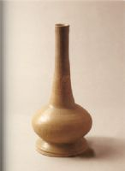东汉越窑青瓷长颈瓶

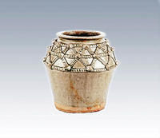
东汉熹平四年青瓷绳索纹罐，于1978年出土。全器施青绿色釉，釉层匀称，色泽青翠，称得上是越窑成熟时期的代表作品。此青瓷罐的发现，为研究越窑青瓷的烧造成功、判断年代提供了十分重要的实物资料，并把越窑青瓷的烧造年代往前推进了将近200年，在全国只此一物。
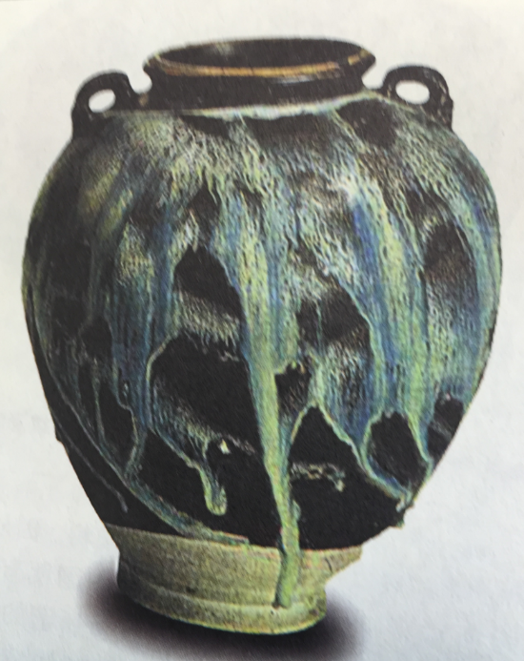唐代黑地彩斑双系瓶
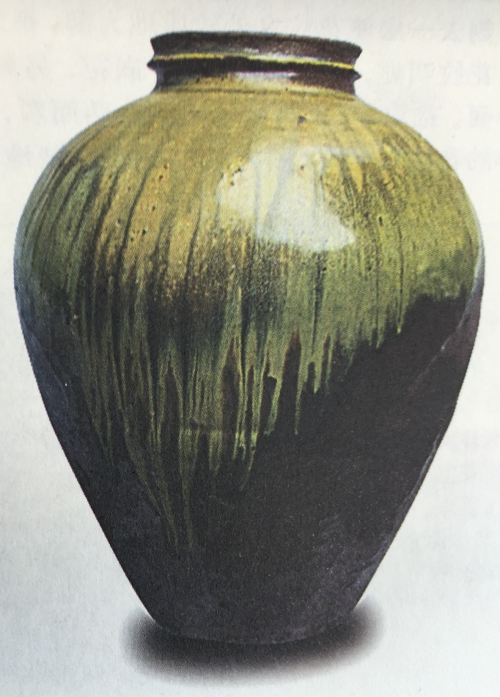五代柴窑绿釉坛

五代晚唐“秘色瓷”
历史上有一种“秘色瓷”，一直覆盖着神秘的面纱。从宋代文献中，据说是五代十国时位于杭州的钱氏吴越国专为宫廷烧造的，不但臣庶不得使用，连它的釉色，也是秘而不宣。秘色，意为秘密之色， 充满神秘感。谁也不知道“秘色”到底是什么色。后人只有从诗文里领略它非同一般的风姿。晚唐诗人陆龟蒙《秘色越器》诗咏道：“九秋风露越窑开，夺得千峰翠色来。” 徐夤《贡余秘色茶盏》赞叹曰：“捩翠融青瑞色新，陶成先得贡吾君。巧剜明月染春水，轻旋薄冰盛绿云。” 从这些诗歌中可猜想“秘色瓷”大概是青绿色的吧！正是越传越神秘！
1987年，随着陕西扶风法门寺宝塔的轰然倒塌，塔基下的地宫暴露出来，一批稀世之宝的出土轰动了世界，尤其重要的是，同时还出土了记录所有器物的物帐碑， 让文物考古专家明明白白地知道了出土物的名称。物帐碑上“瓷秘色”三个字，叫古陶瓷专家眼前一亮。因为有了法门寺这批东西的出土，才把我们传了一千多年的秘色瓷的谜底揭开。
已见天日的地宫14件秘色瓷是唐代懿宗皇帝奉献给佛祖的珍贵物品。其中13件置于地宫中室并用纸包在一起，被《衣物账》注明为：“瓷秘色碗七口，内二口银棱；瓷秘色盘子叠（碟）子共六枚”。这些瓷器共同的特点是造型精巧端庄，胎壁薄而均匀，特别是湖水般淡黄绿色的瓷釉，玲珑得像冰，剔透得如玉，匀净幽雅得令人陶醉。 另有一个八棱长颈瓶陈放于地宫后室第四道门内侧的门坎上，当时，瓶内装有佛教五彩宝珠29颗，口上置一颗大的水晶宝珠覆盖。据法门寺博物馆韩金科馆长考证，“这件瓶子在佛教密宗拜佛的曼陀罗坛场中是有特殊用途的”。它不能与别的秘色瓷放在一起，故没有被纳入地宫《衣物账》内。但从其青釉比13件秘色圆器要明亮，玻化程度更好来看，法门寺八棱瓶是所有秘色瓷中最精彩也是最具典型性的作品之一，造型规整，釉色清亮，其制作达到了唐代青瓷的最高水平， 堪当标准器。
秘色瓷神秘的面纱终于被撩开了。专家们恍然大悟：秘色瓷我们并不陌生，它原来就是越窑青瓷中的极品，只是从前相见而不相识罢了。那种八棱瓶，陕西的唐墓里出土过， 故宫的学者在越窑的遗址采集到过；杭州的吴越国钱氏墓群，出土的秘色瓷更丰富，更精美，釉色更青幽。
秘色瓷在晚唐时期烧制成功。五代后期，吴越国跟北宋达成协议：吴越要上贡。五代钱氏吴越国就把烧造秘色瓷的窑口划归官办，命它专烧贡瓷。“官窑”的概念是宋代形成的，宋代以前没有这个概念。从秘色瓷开始有了官窑的雏形。至于贡瓷的名称，偏偏不明说是青瓷，也不像宋代那样，取些豆青、梅子青一类形象的叫法，却用了一个“秘”字，着实逗弄得后人伤了一千年的脑筋。
有关秘色瓷始烧年代，以前有二种说法。一为五代之说。这一观点，长期以来被明清两代专家学者普遍认同，也为当今陶瓷学界深信不疑。一为晚唐之说。 持这一观点者主要以晚唐诗人陆龟蒙和徐夤在篇名中有“秘色”一词为根据。到了法门寺地宫藏物发现，唐懿宗奉献给佛祖的14件秘色瓷明明白白地放在那里，“秘色瓷始烧于晚唐”之说终在1995年初于上海举行的《越窑•秘色瓷国际学术讨论会》上被众专家学者认同。
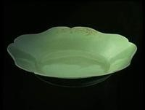
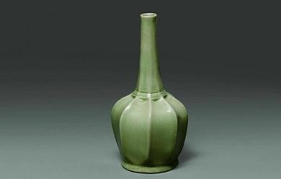

秦汉直到唐代的陶器
虽然东汉以后瓷器成为主流，但陶器一直也没有停止发展。
秦兵马俑
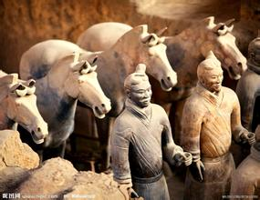
下图是汉代彩陶艺术俑中最著名的击鼓说唱俑。
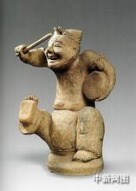

唐三彩
唐三彩是一种低温彩陶。唐三彩历史上一直鲜为人知。唐太平公主的墓早就被盗挖,但五十年代开挖时,仍发现有各种唐三彩俑800多个。看来连唐墓的盗挖者也对唐三彩弃而不顾啊! 这是因为唐三彩是陪葬的冥器,当时的人们认为它不但不如金银珠宝玉器那样价值连城,而且是晦气的不祥之物。所以没有人收藏这些东西。
唐三彩诞生一千多年后的公元1905年，由慈禧亲自授意的陇海铁路修建工作拉开了序幕。铁路修到河南洛阳城北的邙山段，意外发生了。这片叠加了不知多少层汉唐以来王公贵族墓地的北邙宝地上，露出了大量汉唐时期的墓葬群，也出土了大量的文物宝藏。这其中，有一大批器型奇特，此前从未见过的彩色陶器很是好看，由于它们大多是白、绿、黄三种颜色，又出自唐墓，于是工人们顺口叫它们唐三彩。这些看上去依然华美漂亮的马、仕女和骆驼唐三彩被视为晦气的不祥之物,砸的砸、扔的扔。直到有少量完整的唐三彩送到了北京古玩市场的摊位上，引来了著名的金石学家罗振玉先生的注意。他从看到唐三彩的第一眼开始，就对这些一千多年前的华美艺术品产生了浓厚的兴趣。他将唐三彩买回家，仔细研究，小心考证，之后在文章里详尽地介绍分析了唐三彩的艺术魅力和价值。从此唐三彩引起了广泛的注意。但上个世纪初的古玩界，唐三彩的价值仍不被看好，人们认为唐三彩是随葬的冥器，觉得它晦气，摆在家里不吉利，所以没有人收藏。如今，唐三彩已经是古玩界的娇宠之一，其艺术魅力与历史价值已被充分地肯定。
唐三彩是一种低温釉陶器，大量作为陪葬的冥器出现在崇尚厚葬之风的盛唐。在高宗，武则天，中宗、睿宗到玄宗这几个皇帝时期特别盛行。它以釉色取胜，五彩斑斓,反映了盛唐时期鼎盛而绚丽多彩的时代, 荷载着大唐潇洒浪漫，心胸开阔，积极进取的精神，反映了唐人的生活的风貌。等到公元八世纪中叶，安史之乱爆发的时候，三彩的烧造和工艺也如彼时的大唐一样成了强弩之末，没了光彩。唐三彩也从此结束了它历史使命。
唐三彩作为陪葬的冥器,有人物、动物、生活用具等各种造型,最著名的是马俑,女俑和骆驼俑。
大唐尚武、爱马，太宗本人是金戈铁马得的天下,非常爱马,还是马球高手,当时社会风尚无论是男子还是女子，都喜欢骑马(三彩里面就有很多的女子骑马俑)。于是，唐三彩中最典型的，最抢人眼球的就是马。中原地区并不产马，大唐的良驹大多从中亚、西亚等地引进。当时的工匠，对马，特别是对良马、骏马非常地熟悉，熟悉它的身体的解剖，熟悉它在运动和静止时候的各种各样的姿态，同时还加上自己的艺术想象和夸张。它的嘴，讲究俊瘦骨感，耳朵像削的剑，肌肉发达，脖子挺拔。嘴微微地张开，喘着粗气。前腿挺拔，又直又长，蹄腕很细，看起来有弹性,后腿像弓箭一样，全身显示出动感。
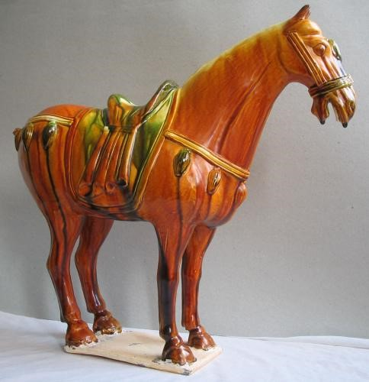
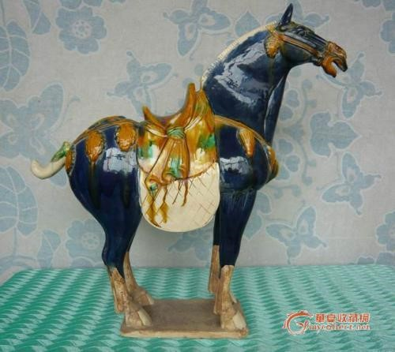
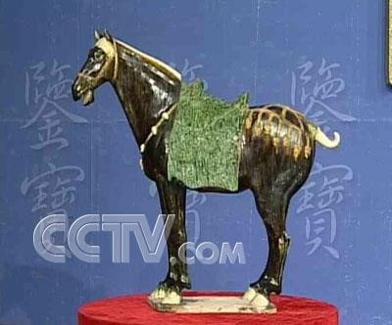

作为丝绸之路的象征物之一就是骆驼。三彩中的骆驼不仅数量多，品种也非常丰富，有单峰骆、双峰骆。细节非常真实。如有一匹很安静的正在休息的骆驼，嘴是闭着的，说明它这个时候在节约它的呼吸。毛很细腻，嘴巴鼻子都做得非常精细而且准确。一千三百年前，成群的驼队跋涉在东西方之间，三彩凝固了那一个个瞬间，为丝绸之路留下了惟妙惟肖的见证。
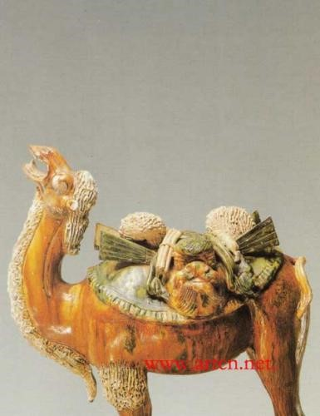
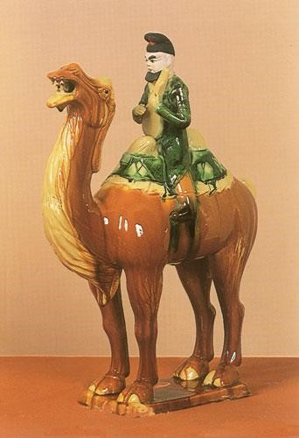
唐代妇女以丰腴为美，唐三彩中的女俑也都是胖嘟嘟的。以我们今天的审美趋向,恐怕不认为是美女。但不能不承认,这些女俑的形象确实生动,充满了生活情趣。她们丰满,又有韵味,表情丰富多彩,个性比较张扬，眼睛常常往上看，一种很自信的心态。有的是花季少女，虽然很胖，红扑扑的脸，胖嘟嘟的脸颊，十分可爱。有的正在凝思，眉宇之间淡淡的哀愁，形象非常鲜明。我们还可注意到,从初唐到盛唐,女子的发髻也在增高，比如单刀髻，双罗髻，双丫髻，而且出现双鬓抱面髻,用假发套套在里面。有的女俑穿的衣服是非常开放的，完全是低胸衣服，这种衣服西方要到十七八世纪的贵夫人才有，使人想起唐人的一首诗，”日高邻女笑相逢，罗裙慢束半露胸”。唐三彩就是这样细致的反映了唐人的生活的风貌, 所以有人把唐三彩比作是泱泱大唐的百科全书。
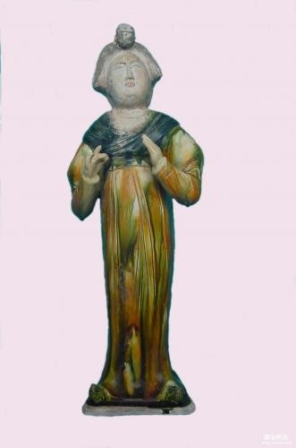
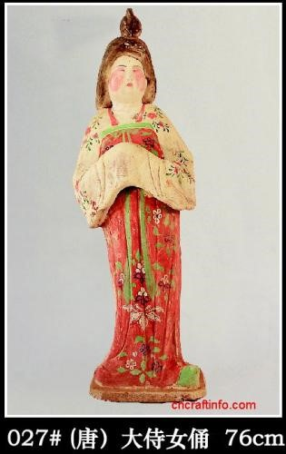
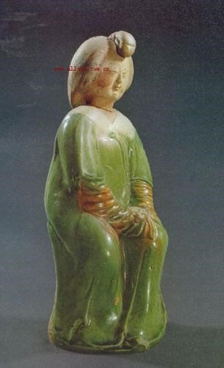
宋代的哥窑
宋代青瓷得到空前发展，有著名的北宋五大名窑，即汝窑、官窑、哥窑、钧窑和定窑。其中以哥窑最为神秘。1964年在河北发现定窑窑址，1974年在河南发现钧窑窑址，1986年在河南发现汝窑窑址。2004年在河南初步确定官窑窑址。哥窑的窑址具体在什么地方，至今还没有确切定论。而南宋官窑窑址则已于2001年在杭州发现。
关于哥窑名称的来历，也有两种不同的说法。哥窑之名，在宋代文献中未能查到，在元代《至正直记》中始有哥窑的记载。一种说法是，南宋处州龙泉县(今属浙江省)有章姓兄弟俩以烧瓷为业，哥哥章生一烧的瓷器以胎细质坚、断裂开片为特色，被命名为哥窑。而弟弟烧制的瓷器叫“弟窑”，也叫龙泉窑。但人们对这一说法却仍有怀疑，因为传世的宋代哥窑，琢器造型多仿青铜器，俨然为宫廷用瓷样式，按理应该出自官窑；而如上所述，章生一的哥窑 显然只是民间私窑。
另一种说法是，哥窑是南宋皇帝在偏安江南时，把哥窑"收归国有",成为南宋官窑。
一般烧制瓷器最怕瓷胚开裂,但哥窑瓷器的主要特点却是釉面布满古朴自然的裂纹。哥窑采取了特殊的工艺，使烧制好的瓷器在冷却的过程中自然形成独特的裂纹，俗称“开片”。 小纹片的纹理呈金黄色，大纹片的纹理呈铁黑色，黑黄色裂纹交错，叫做“金丝铁线”。
南宋哥窑传世较少，北京故宫博物院和台北故宫博物院收藏的哥窑名瓷，再加上流散在海内外的，总数也不过300件左右，以至于个别哥窑瓷器破损的残片也被视为至宝。哥窑瓷器之名贵，由此可见一斑。1992年香港佳士得拍出一件1000万的宋代哥窑八方贯耳瓶后，哥窑瓷器的成交价从未低于千万。
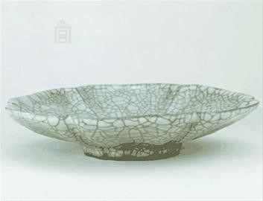北宋哥窑青釉葵瓣口盘
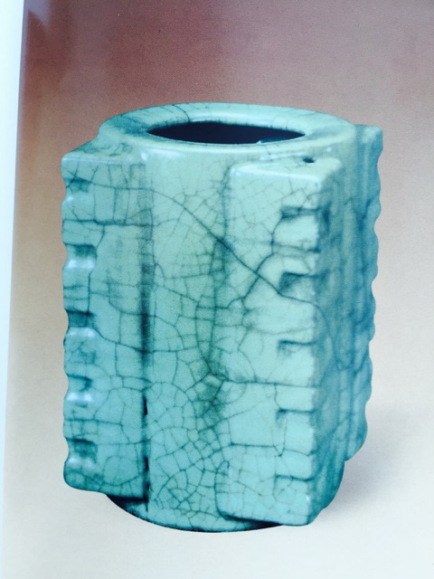北宋官窑碂色瓶

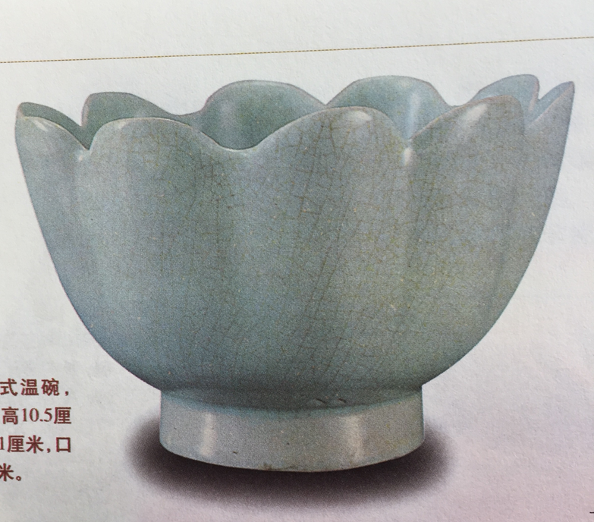北宋汝窑莲花碗
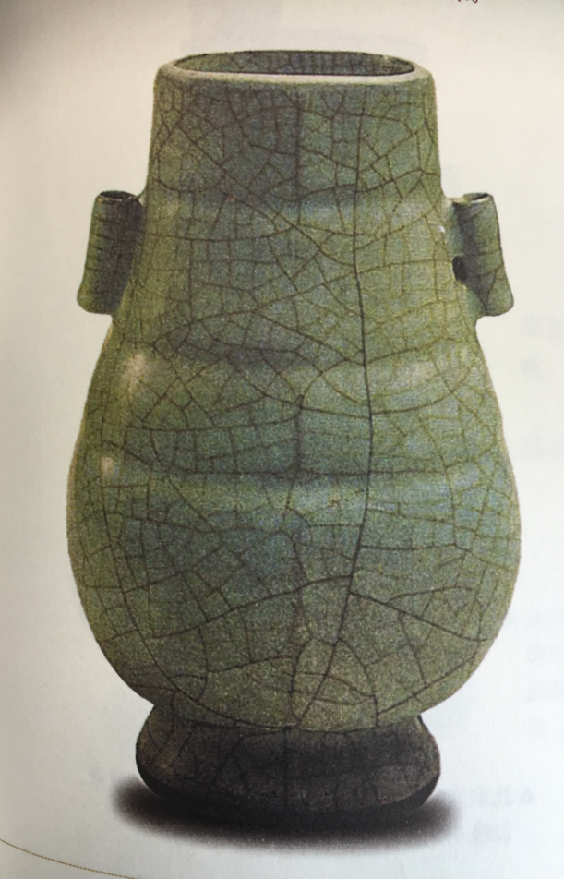北宋官窑粉青贯耳瓶
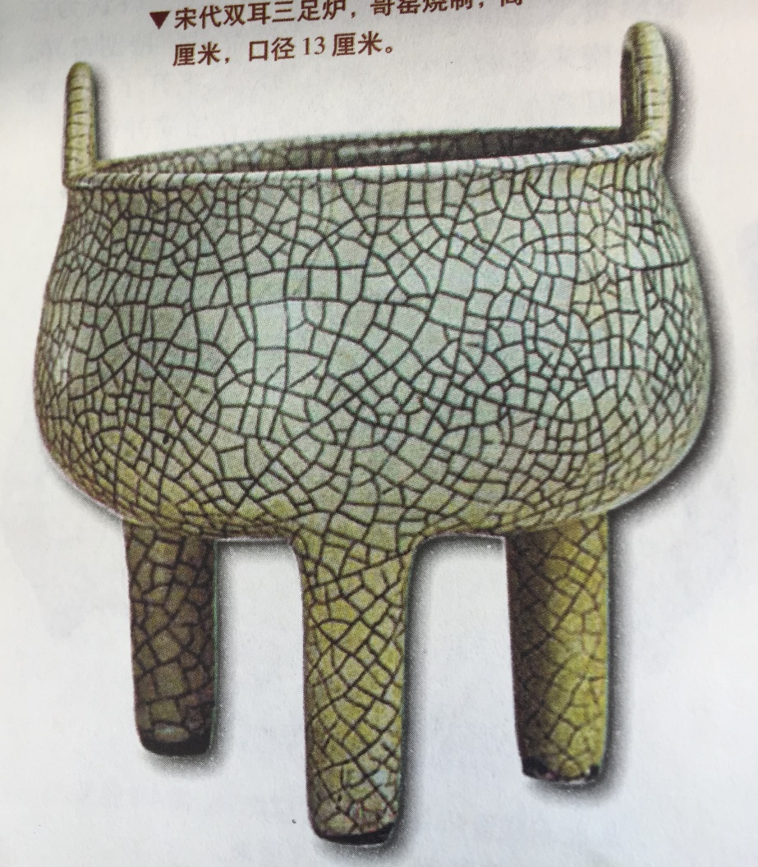北宋哥窑双耳三足炉
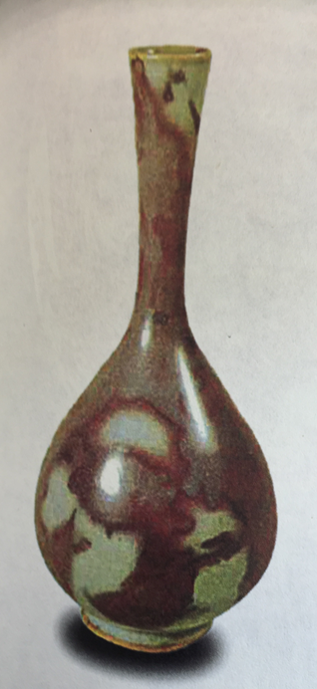北宋钧窑红斑纹月白釉瓶

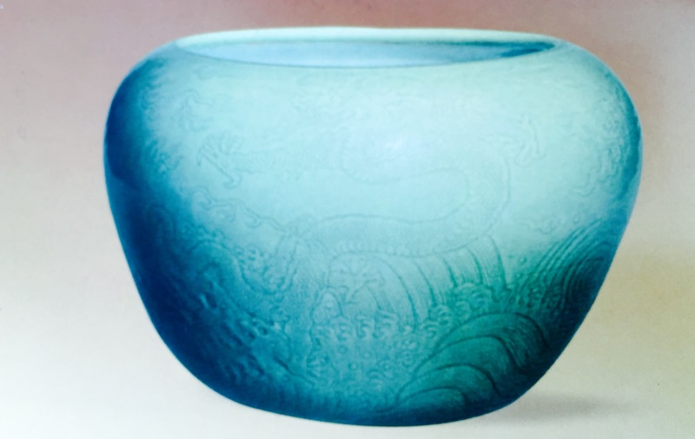 康熙豆青釉刻水波龙纹大罐

青瓷之外的各色釉下彩瓷器
青瓷的着色剂是铁。若改用其他元素的着色剂或加大铁含量（减少铁含量到小于1%即为白瓷），就得到各种色彩的釉下彩瓷器。
黑釉
东汉时烧成。须加大铁的含量到4-9%并增加釉层厚度。
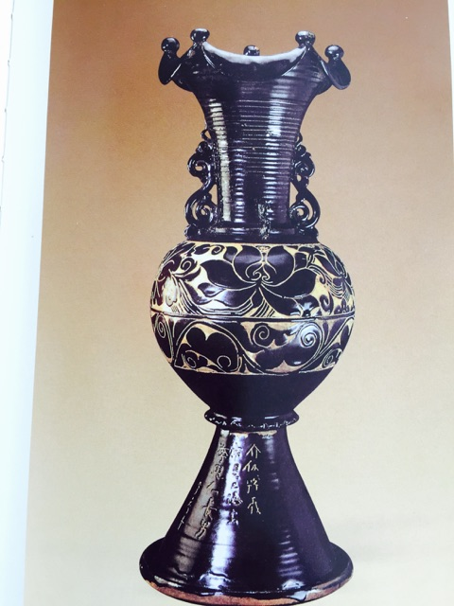

绿釉
含铜。在还原气氛中呈红色，在氧化气氛中呈绿色。在东汉已出现，但到明清才烧成亮翠的绿釉。
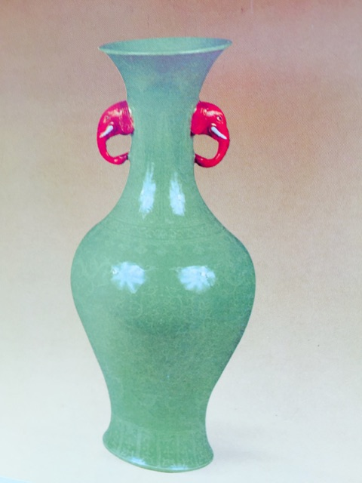乾隆淡绿釉耳瓶
红釉
明初始烧，高温红釉以铜为着色剂，低温红釉以铁或金为着色剂。
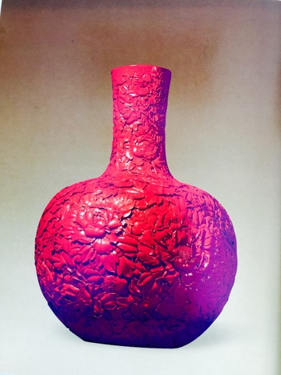清乾隆雕瓷仿漆万花天球瓶(先在素器中雕出各种图案，施釉后烧成)

黄釉
以铁为着色剂，在氧化气氛中烧成。唐代已出现。唯皇帝才能使用。
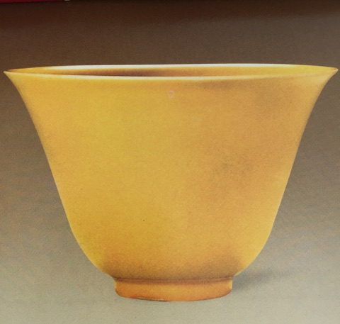

蓝釉
用钴料发色。春秋战国就已有，是低温烧成。元代景德镇创造高温蓝釉，为珍贵品种。
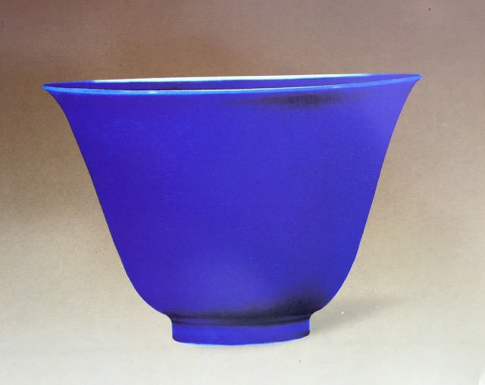明嘉庆蓝釉钟式杯

酱釉
以含氧化铁的紫金石为着色剂。始烧于北宋。
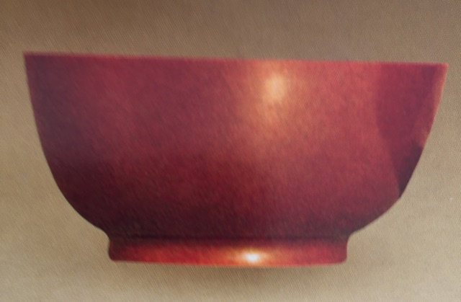

茄皮紫釉
以锰为着色剂，颜色酷如茄皮。始烧于北宋。
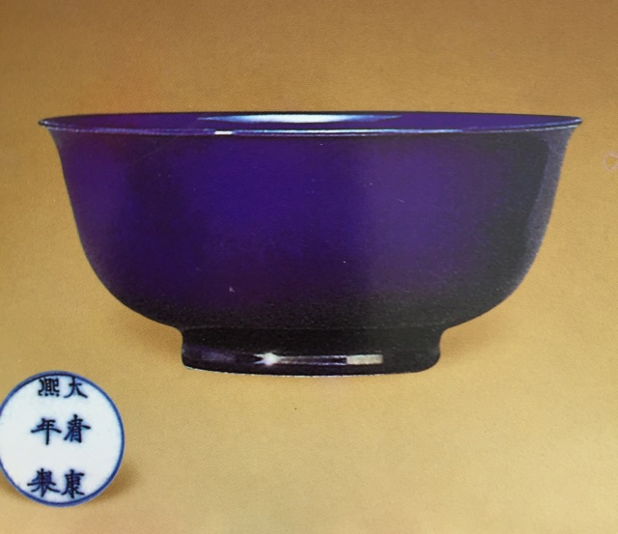
四．隋唐北方白瓷的烧制
中国瓷器制作的历史悠久，品种繁多。除了高贵典雅的青花和色彩艳丽的彩瓷外，素雅的白瓷也是人们喜爱的一个品种，虽然看上去没有斑斓的花纹和艳丽的色彩，但在朴实无华中，它展示给人们的是那自然天成的美，而且有玉的感觉。白瓷一般是指瓷胎为白色，表面为透明釉的瓷器，呈纯净洁白色。它在青瓷的基础上发展而来，一般瓷土和釉料，都或多或少含有一些氧化铁，器物烧出后必然呈现出深浅不同的青色来。如果釉料中的铁元素含量小于0.75%，烧出来的就会是白釉。古代白瓷的制作，并不是在釉料中加进白色呈色剂，而是选择含铁量较少的瓷土和釉料加工精制，使含铁量降低到最少的程度。湖南长沙东汉墓已出现早期白瓷,但成熟的白瓷要到隋代才出现。 经过隋代的发展，至唐代时陶瓷已形成“南青北白”的分布局面。唐代白瓷窑口多集中于北方，主要有河北的邢窑、定窑，最著名的白瓷窑口是邢窑，它在中国陶瓷史上占有十分重要的地位。但福建德化窑也很著名。

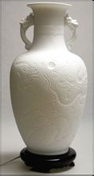白瓷
北方白瓷的特点是胎、釉中Ti、Al含量比较高，烧成时采用氧化气氛，故瓷器呈现白中泛黄的色调；景德镇白瓷的特点是胎釉中Fe、Ti、Al含量均较适中，烧成时采用还原气氛，故瓷器呈现白里泛青的色调；明代福建德化白瓷的特点是胎釉中的Fe含量特别低，烧成时采用中性气氛，所以德化白瓷就比唐宋北方白瓷和景德镇同期生产的白瓷釉色更纯净。从外观上看，明代福建德化白瓷色泽光润明亮，乳白如凝脂，在光照之下，釉中隐现粉红或乳白。因此有“猪油白”、“象牙白”、“少女白”之称。流传欧洲后，外国人又称之为“鹅绒白”。直到现在，法国人还以“中国白”直呼德化窑白瓷。相传唐朝开元年间，杨贵妃精通音律，不仅擅长歌舞，还是个击磬高手。一日杨贵妃与玄宗饮酒赏乐之时，贵妃失手将白瓷酒杯打碎，坠地之声“泠然如玉碎”，于是甚为喜欢。玄宗为讨得美人欢心，特意命人以白瓷造为编磬，供贵妃赏玩娱乐。然而官窑所炼造的白瓷虽然莹白细腻，敲击之音却浑浊喑哑，贵妃甚为不悦。玄宗为换爱妃一笑，遂下令征集天下能工巧匠，有造出白瓷编磬能发出清脆婉转之声者，赏金千两并封为御用瓷窑。诏书下发三月，所贡白瓷编磬数不胜数，虽然皆洁白胜霜雪，却尽不能得其声音。福建德化将所制白瓷编磬献上，贵妃敲击这“类银类雪，轻且坚”的白瓷编磬，“犹如金振玉声”，甚为欢喜。玄宗见爱妃开怀遂大悦，赏金千两并赐御用官窑金印一块，当时称为金印良瓷、金印瓷。德化白瓷也以声如磬、白如玉而闻名天下。北宋时定窑瓷器脱颖而出，以烧造白瓷为主，但另兼烧黑釉、绿釉、酱釉及白釉剔花器。刻花装饰方法被大量采用。
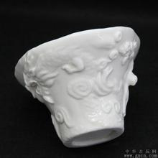德花窑白瓷杯
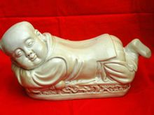北宋定窑白瓷孩儿枕
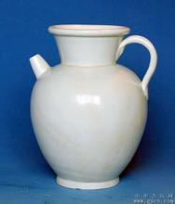唐朝邢窑白瓷

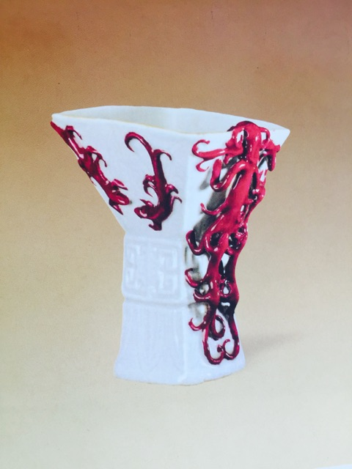清雍正白釉胭脂龙纹杯

五．宋以后彩瓷的烧制
分为釉下彩和釉上彩两大类，在胎坯上先画好图案，上釉后入窑烧炼的彩瓷叫釉下彩；上釉后入窑烧成的瓷器再彩绘，又经炉火烘烧而成的彩瓷，叫釉上彩。釉下始于唐青花。明清时期开始出现是釉上彩（粉彩），同时也是彩瓷发展的盛期，以景德镇窑成就最为突出。在我国制瓷历史长河中，彩瓷的出现，结束了漫长的“南青北白”的一统局面，瓷苑于是百花盛开，绚丽多姿。千百年来，彩瓷超卓而被世人公认者，举凡有四：元、早明、清初青花及釉里红分享釉下彩极品之殊荣；明成化斗彩矗一峰之巅；清三代珐琅彩绝唱一时；晚清至民国初年名噪遐迩的浅绛彩瓷器。
- 青花瓷
青花是中国传统名瓷，为彩瓷中的一个大类，属釉下彩。青花是运用天然钴料在白泥上进行绘画装饰，再罩以透明釉，然后在高温1300摄氏度上下一次烧成，使色料充分渗透于坯釉之中，呈现青翠欲滴的蓝色花纹，显得幽倩美观，明净素雅。青花是中国最具汉族民族特色的瓷器装饰，是釉下彩瓷的一种，也是中国陶瓷装饰中较早发明的方法之一。釉下青花与釉上彩绘构成完整的图案或图画，这类彩瓷称为青花加彩。如如青花金彩、青花红彩、青花绿彩、青花红绿彩、青花五彩、斗彩等。
唐代的青花瓷器是处于青花瓷的初创期。能见到的标本有20世纪70—80年代扬州出土的青花瓷残片二十余片；香港冯平山博物馆收藏的一件青花条纹复；美国波士顿博物馆收藏的一件花卉纹碗；丹麦哥本哈根博物馆收藏的一件鱼藻纹罐；南京博物院收藏的一件点彩梅朵纹器盖。产地在河南巩县窑。唐青花瓷器主要供外销（扬州为唐代重要港口）。
唐青花经过初创期以后，并没有迅速发展起来，而是走向了衰败。到目前为止，我们能见到的宋青花只有从两处塔基遗址出土的十余片瓷片。一是1957年发掘于浙江省龙泉县的金沙塔塔基，共出土13片青花碗残片。该塔的塔砖上有绝对纪年北宋“太平兴国二年”（977年）；另一处是1970年在浙江省绍兴市环翠塔的塔基，出土了一片青花碗腹部的残片。该塔塔基出土的塔碑证明此塔建于南宋咸淳元年（1265年）。这十余片宋青花瓷片，都是碗的残片。浙江省本身就有着丰富的钴土矿，这些青花瓷应该就是使用了本地的钴料。它们与唐青花并无直接的延续关系。
成熟的青花瓷出现在元代的景德镇。但确定这一点并不容易。 元青花有一段隐匿了几百年的历史。从明、清、民国三代，直到上世纪50年代以前，人们根本不知道元青花为何物，一直以为到了明代才有大规模的青花瓷。600多年来，既无文献记载，又无实物出现。中国最大的博物馆故宫博物院在接手清宫旧存的时候竟没有发现一件元青花。这一切在一夜之间发生了改变。
1952年，一个叫波普的美国人，发现英国大维德基金会的一件景德镇青花象耳瓶上面竟然有“元至正十一年”(至正为元末顺帝的年号，至正十一年为1305年）的年款，随即他到伊朗、土耳其等几家博物馆考察，发现都藏有类似风格的青花瓷。由此，至正型元青花横空出世，扑面而来，海内外陶瓷研究者与收藏家们无不瞠目结舌， 尤其是国内学者，更是哑然：身在堂堂瓷器之国，自己怎么就与元青花相见不相识呢？有学者推断：明代针对前朝文化，曾做过一次政治清洗，元代青花瓷器也遭遇一场“毁瓷抗元”劫难，从此元青花从中华大地上销声匿迹。但是任何清洗都无法抹去元青花曾经的存在和辉煌。
我国文博系统向外公布的一个关于元青花的数字，全世界博物馆(包括中国)收藏的元青花大概是300来件，民间的收藏尚未有准确数字。大部分(有200多件)散落在国外。土耳其托普卡比博物馆收藏40件, 是全世界元青花瓷第一大收藏。伊朗阿特别尔寺(在德黑兰)收藏32件。是全世界元青花瓷第二大收藏。作为元青花的故乡，曾经是元大都的北京城，上世纪70年代在鼓楼大街发现一个元代窖藏，出土了十多件青花瓷，后来在瓷都景德镇等地也有出土，1980年江西省高安市元代窖藏出土元青花瓷19件,现藏高安市博物馆, 可以说是全世界元青花瓷的第三大收藏。印证了中国元代确实有一个青花瓷兴盛的时代。
2005年7月12日伦敦佳士得拍卖会上一件“元青花鬼谷子下山纹故事罐”以2.3亿元人民币惊人天价成交，轰动收藏界。元青花为什么这么贵？它的独特性在哪里？
元青花的异常珍贵与它的稀少大有关系。国内博物馆的展品大多是出土碎片拼接而成。近年城市改造工程巨大，但迄今也没发现重量级的元青花完整器再度出土，从中不难看出， 完整器的元青花有多么珍贵，这也就是“元青花鬼谷子下山罐”拍出创纪录天价的根本原因。

元青花瓷富丽雄浑、画风豪放、器型丰富、颜料奇特、纹式多样、带异域色彩，是中国陶瓷史上的一朵奇葩。尽管元代只有九十八年的短暂历史，却催生了青花瓷这一奇葩，开启了明清两朝都难以企及的高度。
蒙古人原本尚白、尚青，青花的风行成为元一代历史的必然。但要烧制成青花瓷，技术上有很大难度。元代掀起的一场瓷器革命，在瓷石中掺入高岭土，有些原料中高岭土达20%。二元配方使瓷胎中三氧化二铝的含量得以提高，这样能最大限度地减少瓷胎在高温条件下的变形，耐得1300摄氏度的高温，保证了大件器物的制造,也使得元青花瓷胎的透光度和白度得到了保证。含氧化钴的色料经高温加热又赋予瓷器湛蓝的色彩，尤其是使用了从伊朗进口的苏来麻尼钴料，使青花瓷绽放出格外明快艳丽的湛蓝色彩。苏来麻尼钴料是一种钴与铁锰伴生的特殊矿料，但此矿早已关闭，动人心旌的“苏麻离青”已成绝响。
元朝统治者把他治下的臣民分成四等：蒙古人为第一等级，色目人为第二等级，长江以北的汉人和北方各民族为第三等级，第四等级是南人，即南宋遗民。汉族知识分子既然 入仕无门，便只有把他们的才华投向民间，从而使元青花无论在画工还是图案上都比以前有了质的飞跃。元青花中蕉叶、竹、松石的用笔极具文人画的写意洒脱风格，构图严谨考究，高超的绘画功底，代表了元青花画工的非凡水准。元青花的图案不少取材于历史故事和元杂剧，图案之丰富和高雅亮丽，高于清代和明代，完全超乎我们过去对这段历史的了解。
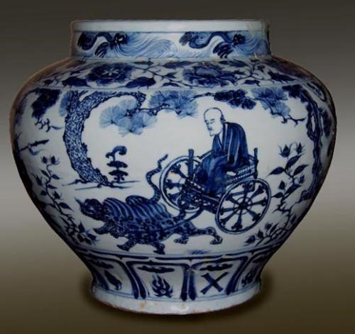
元青花鬼谷子下山纹故事罐

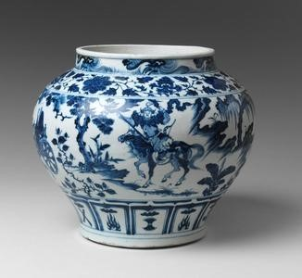元青花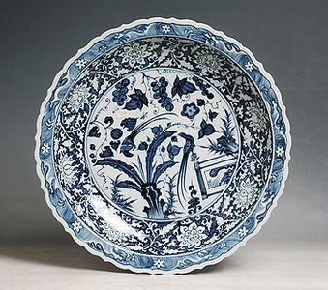元青花

明清时期是青花瓷器达到鼎盛又走向衰落的时期。明永乐、宣德时期是青花瓷器发展的一个高峰，以制作精美著称；清康熙时以“五彩青花”使青花瓷发展到了巅峰；清乾隆以后因粉彩瓷的发展而逐渐走向衰退，虽在清末（光绪）时一度中兴，最终无法延续康熙朝的盛势。总的说来，这一时期的官窑器制作严谨、精致；民窑器则随意、洒脱，画面写意性强。从明晚期开始，青花绘画逐步吸收了一些中国画绘画技法的元素。
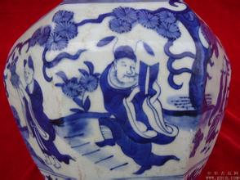明代青花瓷

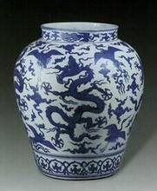明代青花瓷
明朝第九帝朱见深,于1465年登基,改年号成化。他酷爱青花瓷。因此成化青花瓷制作十分精细，胎薄体轻，釉质莹润，造型俊逸。下面是成化九秋图罐。
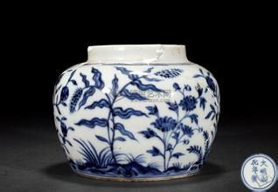
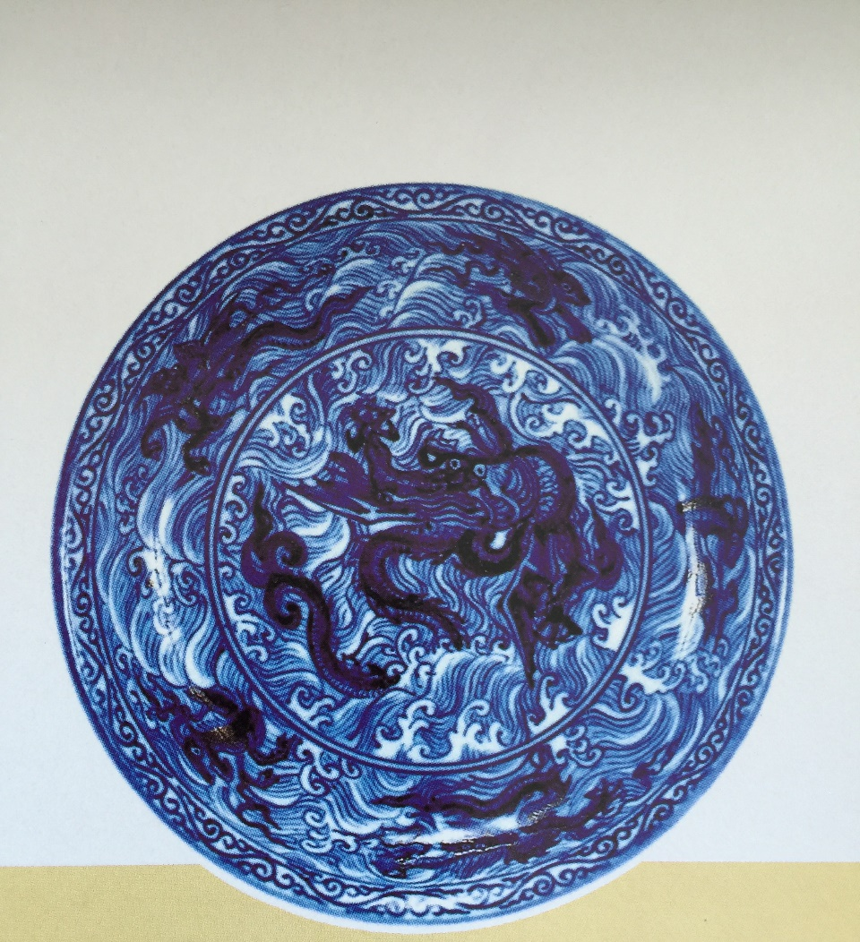明成化青花海水龙纹盘（进口青料）
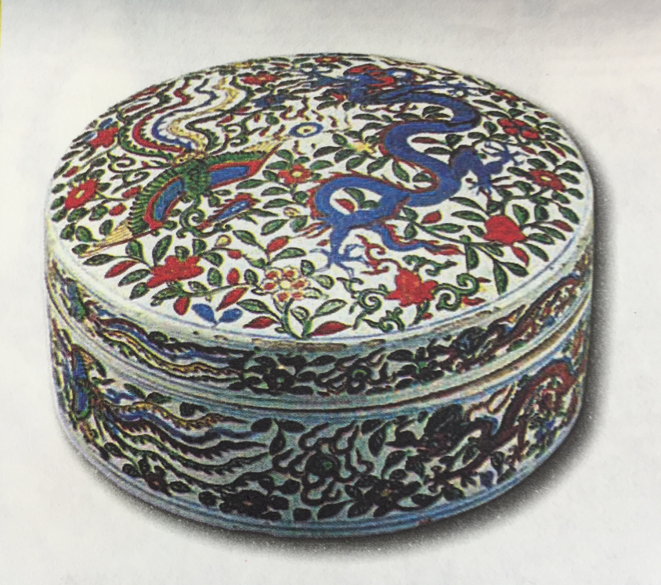明万历五彩盒
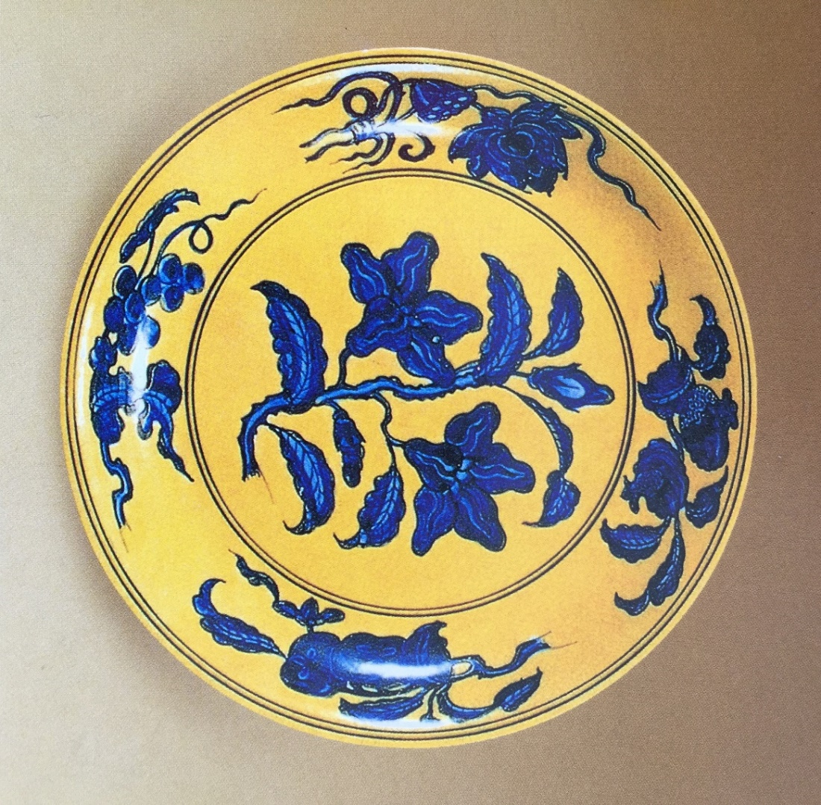明弘治黄釉青花花果盘
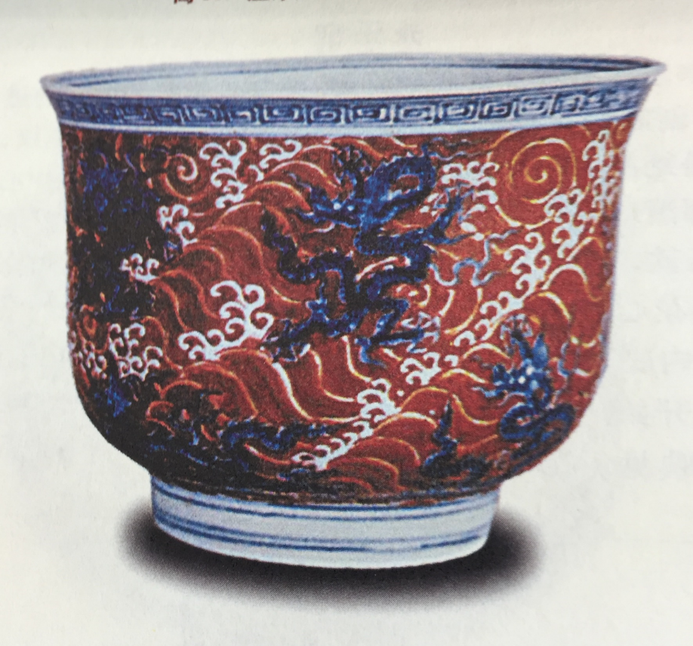明宣德青花五彩
海涛龙纹碗
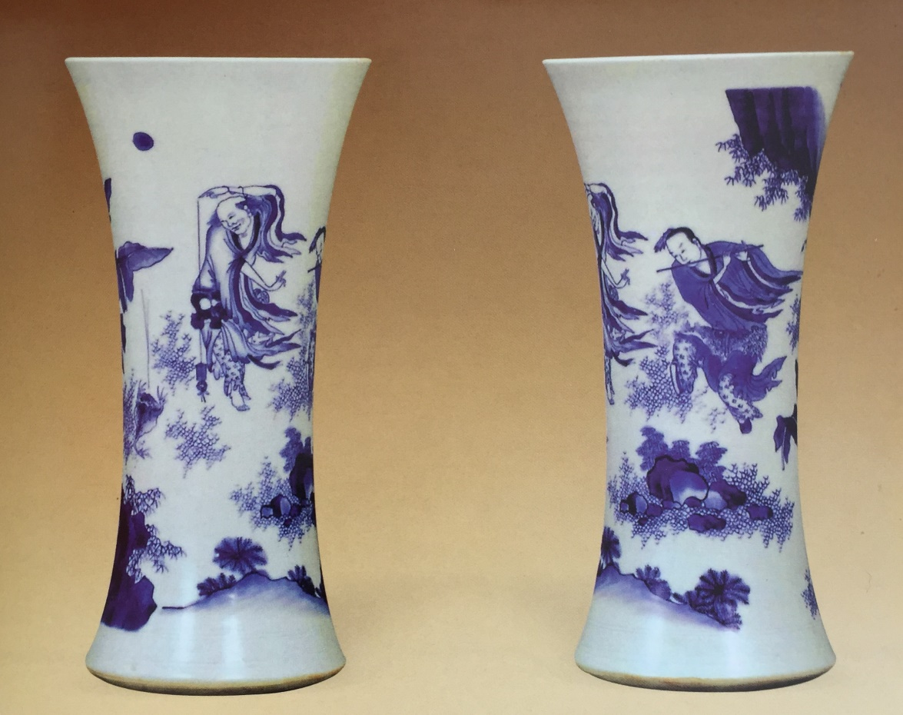清青花人物瓶
青花是元明清瓷器产品的主流产品。景德镇青花出口世界各地。元末开始全国各地都有仿制的窑口。而伊朗，日本，越南，韩国，美国，德国，法国，荷兰和意大利等国也先后仿制中国景德镇的青花瓷器。

- 青花釉里红
青花釉里红 ，俗称“青花加紫”，是在青花间用釉里红加绘纹饰的一种瓷器装饰手法。青花，是指用青花料描绘图案花纹，然后施透明釉，在以1300C左右的高温一次烧成的釉下彩。釉里红，是指用铜的氧化物（铜花）为着色剂配制的彩料，在坯体上（或先施以青白釉的坯胎土）描绘纹样，再盖一层青白釉，然后装匣入窑，经1250C～1280C的强还原焰气氛，使高价铜还原成低价铜，呈现娇妍而沉着的红色花纹，在釉里透出红色的纹样，故称“釉里红”。 因烧成合格品很困难，故其产品极为名贵。釉里红有单独装饰的，但大多数与青花相结合在一起进行装饰而称为“青花釉里红”。其特点既有青花的“幽靓雅到致，沉静安定”的特色，又增添了釉里红的浑厚壮丽，丰富了色彩效果，形成了素雅与艳丽的和谐统一的艺术风格。因此，青花釉里红瓷成为我国珍贵的品种之一。青花瓷起源于唐代，釉里红瓷起源于元代，两者组合为青花釉里红瓷是元代，是元代景德镇陶瓷艺人的一项创造性成就,但成品十分罕见。2002年，文化部列出禁止出国（境）展出64件一级文物。其中之一就是现藏江西省博物馆的元代青花釉里红楼阁式谷仓。
这件异常珍贵的国宝于1973年在景德镇市郊一座元代古墓出土。这件高29厘米的仿江南楼阁式戏台建筑的明器，是元代中期景德镇瓷器的杰出代表作品，也是目前仅见的有确切纪年的青花釉里红瓷器，具有极高的研究价值。这件瓷器做成二层楼阁的式样，一面是釉里红烧制的仓门，另一面是青花写就的墓志铭，工艺极为复杂。因此极其珍贵。
这件明器的背面有一篇长达159字的墓志铭，讲述了墓主凌氏的身家背景。据墓志铭记载，凌氏祖父凌颖山曾任景德镇长萝书院的山长，相当于当今地方学校校长，为朝廷命官。凌氏嫁给了同镇官宦之家的刘炳文，公公刘文史担任扬州路召伯（今江都市邵伯镇）管理运河的官员。她死于后至元四年（公元1338年）。凌氏的祖父和公公均为朝廷命官，故双方家庭在景德镇都颇具影响力。凌氏死后，家人利用家族地位和影响，短时间内雇佣了最好的工匠，采用了最好的原料，使用了先进的工艺，精心烧造出一批明器。烧制青花釉里红楼阁式谷仓时，共烧了几十炉，才得到这件略有瑕疵的成品。
这座青花釉里红楼阁式谷仓高29.5厘米、长20厘米、宽10.3厘米。仓楼为亭式重檐，瓦由釉里红点彩串珠组成，飞檐、朱栋、雕栏，造型别致，华贵绚丽，充分体现了江南木结构建筑的特色。前面仓门为釉里红烧制，仓门两侧用青料书直行楷书七言对联，右联为“禾黍丰而仓廪实”，左联为“子孙盛而福禄崇”，横披“南山宝象壮五谷之仓”。后面柱间空档为墓志铭，青料直行楷书，计12行，159字。左右亭正面墙各用红料楷书“五谷仓所”与“凌氏墓用”字。二楼仿江南楼阁式戏台，两侧亭楼上塑有10个优伶，有的手执掌扇，有的怀抱琵琶，有的吹箫弄笛，有的甩袖起舞。上下左右共有人物十八个，姿态各异。色泽绚丽，造型奇特，精绝无双。
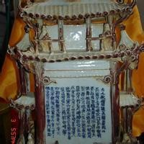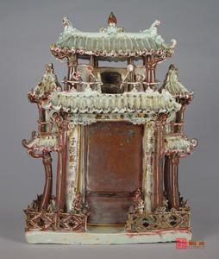

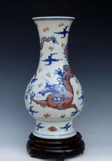康熙青花釉里红云龙瓶
青花又派生出有关品种，如与其他釉下彩，与其他釉上彩，或与釉的结合等。

明成化斗彩
斗彩又称逗彩，汉族传统制瓷工艺的珍品。创烧于明朝宣德，但实物罕见。成化时期的斗彩最受推崇。是釉下彩（青花）与釉上彩相结合的一种装饰品种。斗彩是预先在高温（1300°C）下烧成的釉下青花瓷器上，用矿物颜料进行二次施彩，一般是3至5种，以填补青花图案留下的空白和涂染青花轮廓线内的空间，然后再次入小窑经过低温（800°C）烘烤而成。斗彩以其绚丽多彩的色调，沉稳老辣的色彩，形成了一种符合明人审美情趣的装饰风格。因有多种色调，故称斗彩。成化斗彩除个别的大碗外，多数造型小巧别致，有盅式杯、鸡缸杯、小把杯等。还有一种绘有海马或团花的盖罐，底有一青花“万”字。

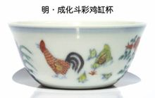

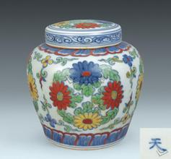明成化斗彩团花纹天字罐

- 清乾隆雍正康熙三代珐琅彩
珐琅彩是康熙时期创烧的名贵釉上彩瓷品种之一。珐琅彩瓷器是由铜胎景泰蓝演变而来，因其将铜胎画珐琅彩料画置于瓷胎之上，故称为“瓷胎画珐琅”，又名“珐琅彩瓷”，以别“铜胎画珐琅”。因画珐琅彩料昂贵，数量有限，又因珐琅彩瓷专为清宫皇帝及宫中之用，故弥足珍贵。它的生产历史很短，延续康熙、雍正、乾隆三朝。清代，朗士宁等人将西洋画技法带到中国，自康熙朝始，内务府及养心殿造办处将其大量融入陶瓷工艺，以油画技法为基础的珐琅彩就是这一时期的典型代表。发晶釉面，则以西洋硬笔画技法为基础，精到细腻的笔法，糅合彩瓷工艺特有的渲染效果，辅以粉彩的写意，呈现出疏密有致、刚柔相济之状。而珐琅所独有的色彩凝练更起到了画龙点睛之效。
乾隆时期在珐琅彩瓷上，还出现了一类临摹西洋人物和景色的纹饰，其用笔光滑平柔，几乎看不到笔触，色彩绚丽丰富，并运用焦点透视方式，使画面上的人物及背景上的建筑物，具有光线明暗的立体效果。这些都是制瓷匠师将西洋画法掺入珐琅彩瓷绘技艺中的效果。一件黄地小葫芦瓶，上部椭圆形开光内绘西洋景色，下部海棠花式开光内绘西洋妇女和婴儿，画面中人物面部明暗分明，装束华丽。背景建筑物清晰可见。整个图案从题材到画法都是西洋风格，是乾隆珐琅彩瓷受西洋画风影响的典型之作。
由于珐琅彩是专供宫廷皇室玩赏之用，不得向外流失，故而制作数量非常少。社会上的收藏者很少有人能见到此类珍稀品。故一般很难鉴别珐琅彩与粉彩的区别。珐琅彩瓷器件件珍宝，难估量其价格，用“价值连城”来形容当不过分。据2012恩年拍卖年鉴记载，一件清乾隆蓝地珐琅彩双龙纹碗以人民币5023：6740元（5千多万元）成交。珐琅彩瓷的艺术价值及收藏价值正在不断的升高。
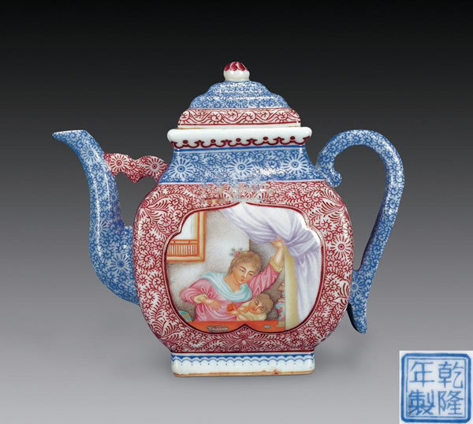
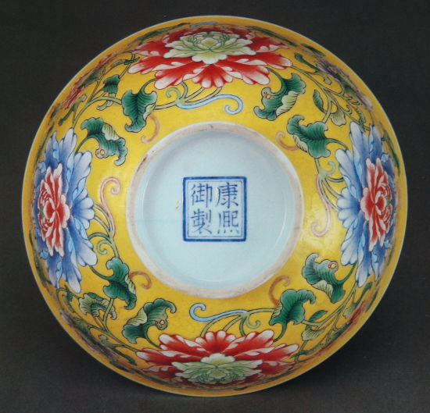
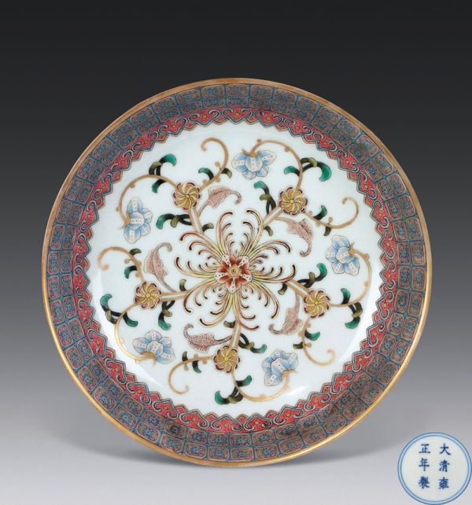

- 清粉彩
粉彩瓷器是清康熙晚期在五彩瓷基础上，受珐琅彩瓷制作工艺的影响而创造的一种釉上彩新品种，从康熙晚期创烧，后历朝流行不衰。粉彩瓷的彩绘方法一般是，先在高温烧成的白瓷上勾画出图案的轮廓，然后用含砷的玻璃白打底，再将颜料施于这层玻璃白之上，用干净笔轻轻地将颜色依深浅浓淡的不同需要洗开，使花瓣和人物衣服有浓淡明暗之感。由于砷的乳浊作用，玻璃白有不透明的感觉，与各种色彩相融合后，便产生粉化作用，红彩变成粉红，绿彩变成淡绿，黄彩变成浅黄，其他颜色也都变成不透明的浅色调，并可控制其加入量的多寡来获得一系列不同深浅浓淡的色调，给人粉润柔和之感，故称这种釉上彩为“粉彩”。是景德镇的创造。
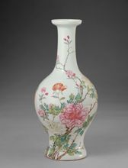清雍正粉彩牡丹瓶

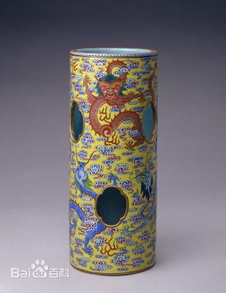清嘉庆黄底粉彩云龙纹帽筒
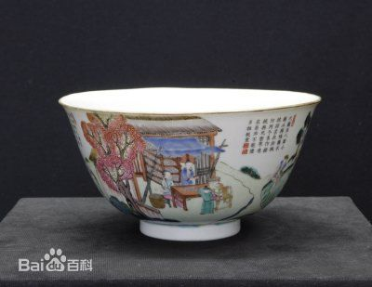清嘉庆粉彩耕织图碗
- 晚清至民国初年的浅绛彩瓷器
浅绛彩瓷是清末时景德镇具有创新意义的釉上彩新品种。从同治、光绪到民国初约50年之间，将中国书画艺术的“三绝”——诗、书、画，在瓷器上表现，使瓷画与传统中国画结合，创造出瓷画的全新面貌。“浅绛”原是借用中国画的概念，指以水墨勾画轮廓并略加皴擦，以淡赭、花青为主渲染而成的山水画，起源于元代。其画家代表人物为黄公望。而浅绛彩瓷中的“浅绛”，系特指晚清至民国初流行的一种以浓淡相间的黑色釉上彩料，在瓷胎上绘出花纹，再染以淡赭和水绿、草绿、淡蓝及紫色等，经低温(650—700℃)烧成的一种特有的低温彩釉。
浅降彩瓷还有一大突破是在瓷画上题写作者名字，或题诗、署款兼备，这在中国陶瓷史上是一种创举。因为它首次使中国画自宋元以来形成的“诗、书、画”一体的优良传统表现在瓷器上，其文化气息更加浓郁，也为近、现代的新粉彩瓷创造了新模式。
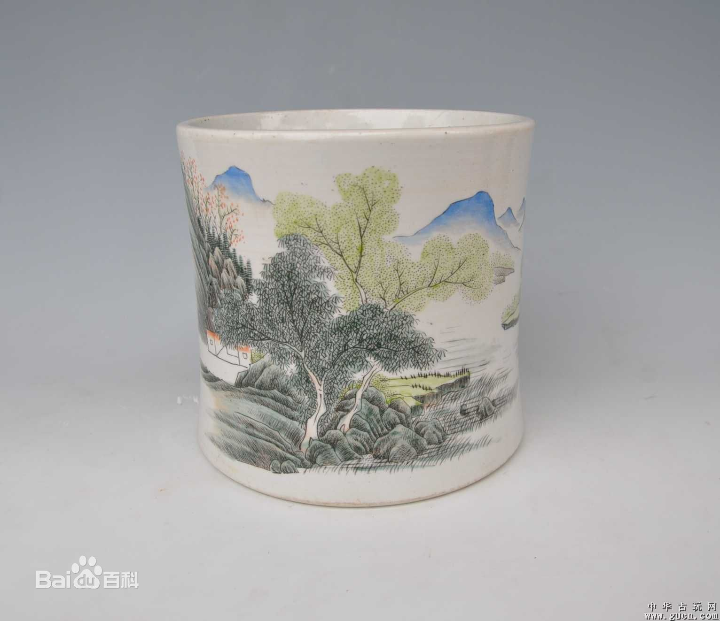
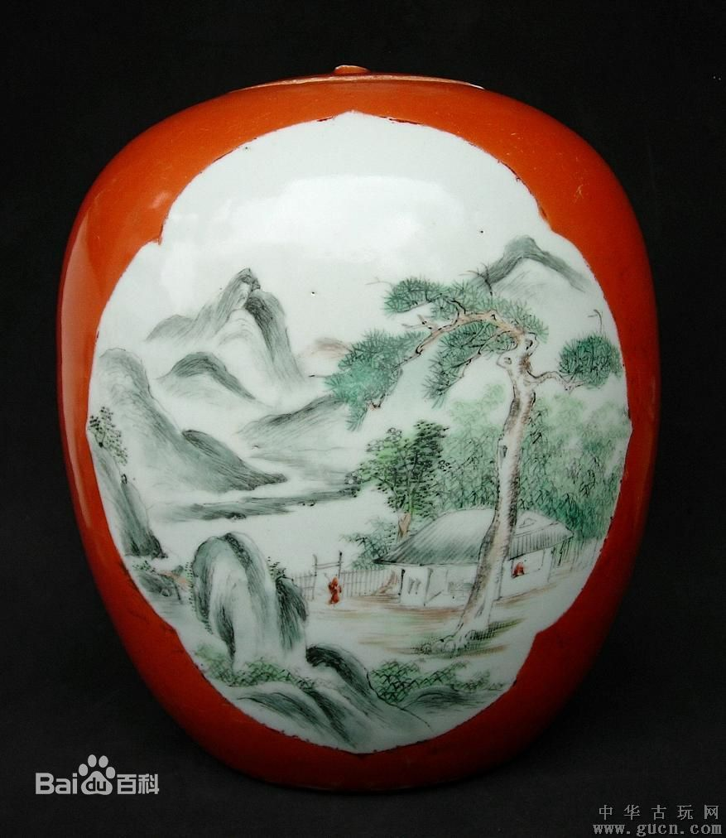

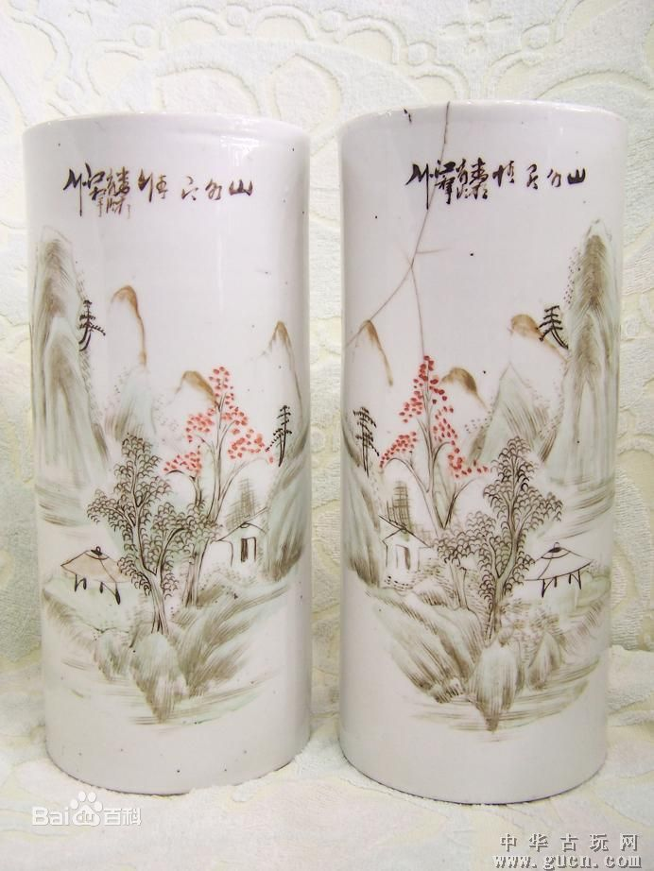

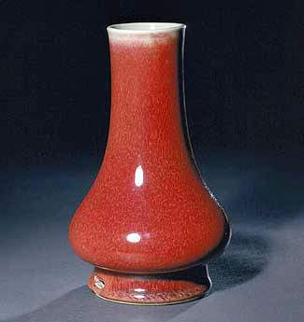
这是一件典型的“窑变” 郎窑红釉穿带直口瓶，清康熙，该器通体施红釉，因釉质在高温烧造时垂流而使口部显露出白色胎体，底部红釉凝聚，釉色浓重。

部分拍卖精品
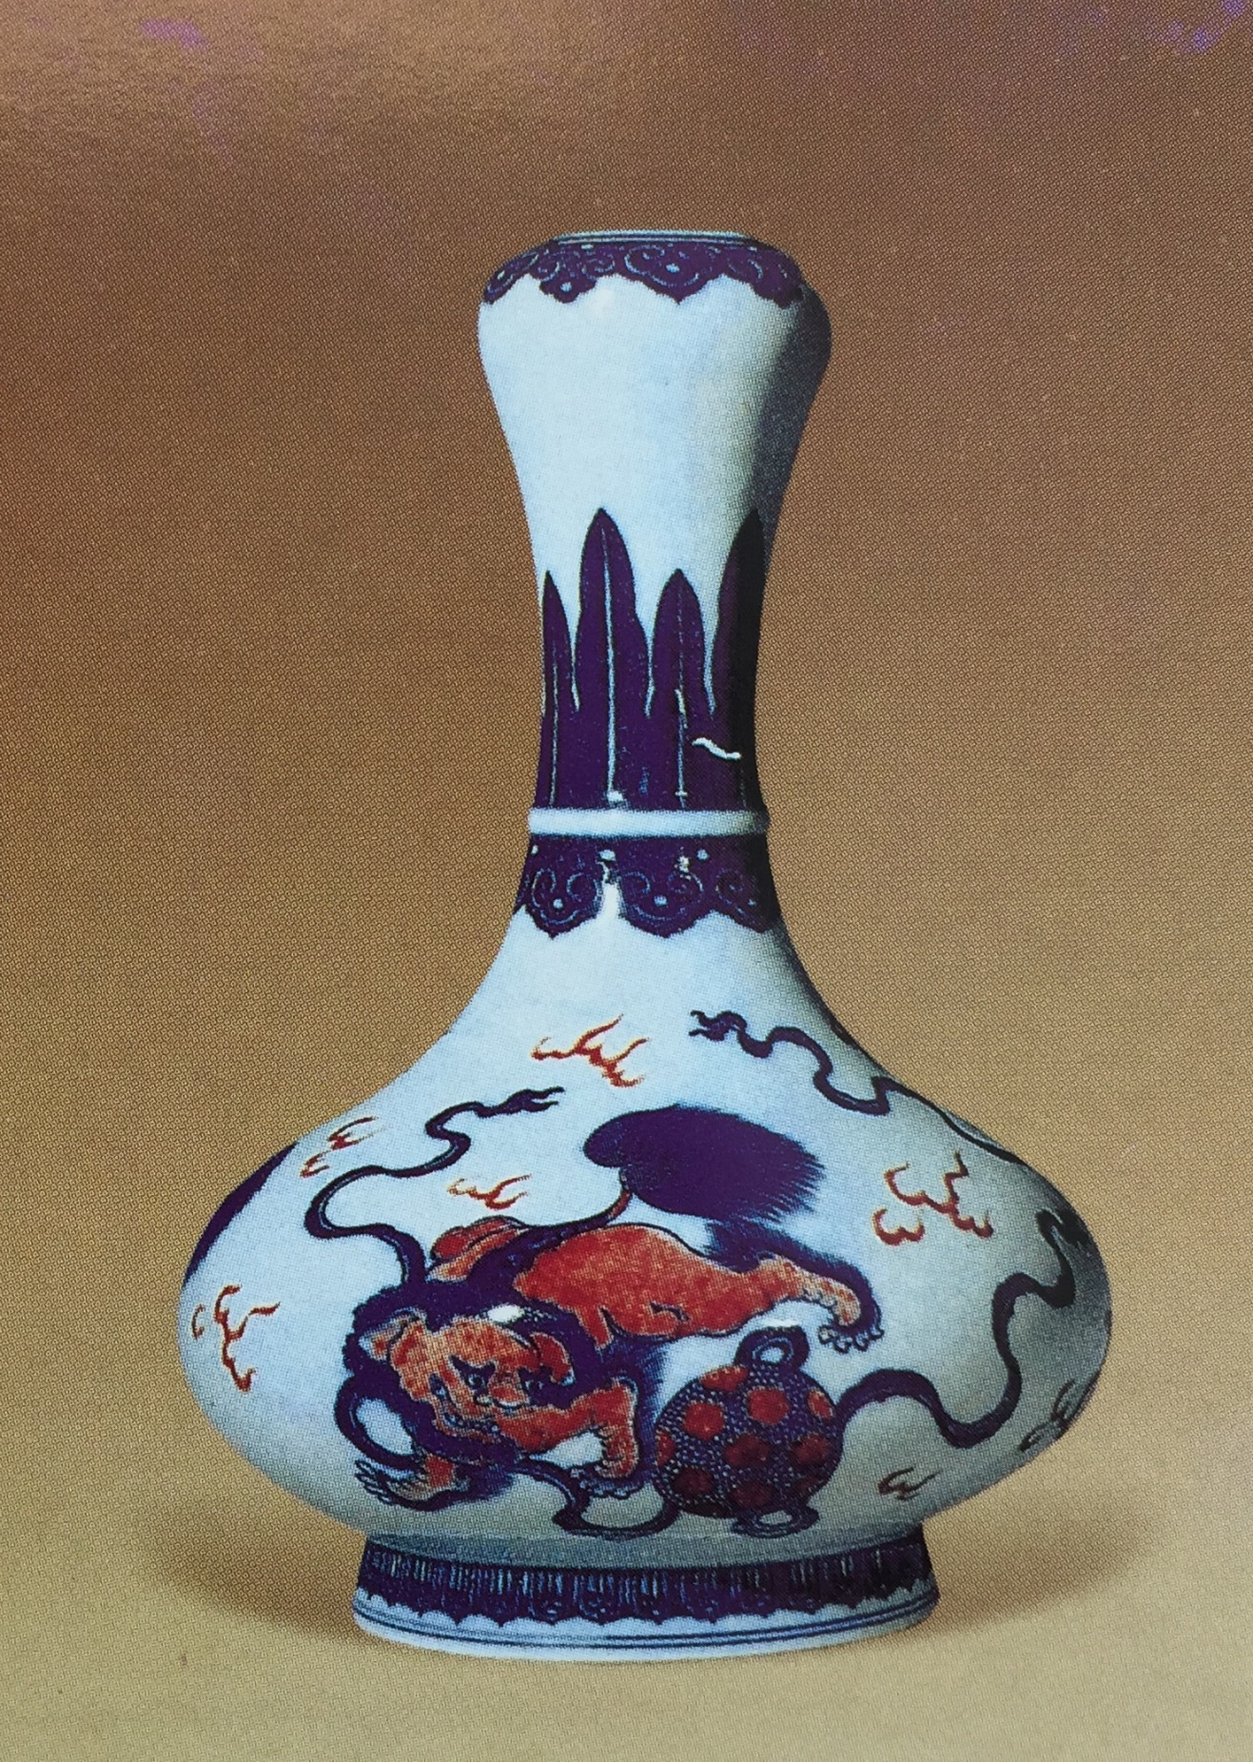
清乾隆青花釉里红蒜头瓶（50万）
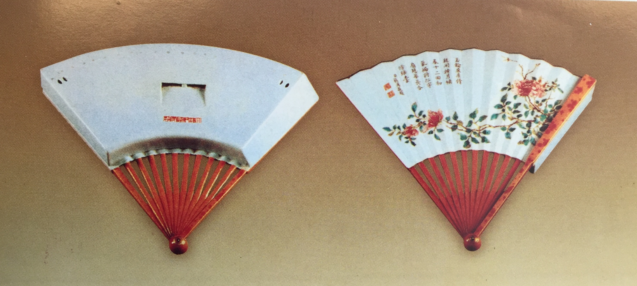
清乾隆粉彩褶扇形壁瓶（83万）
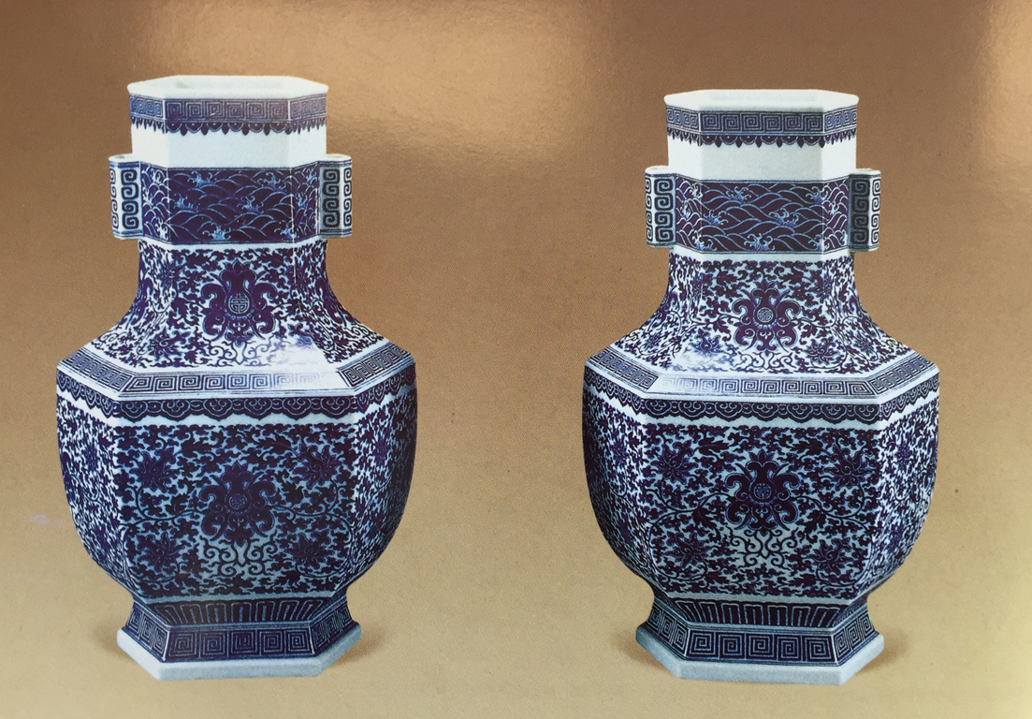
乾隆青花贯耳瓶一对（84万）
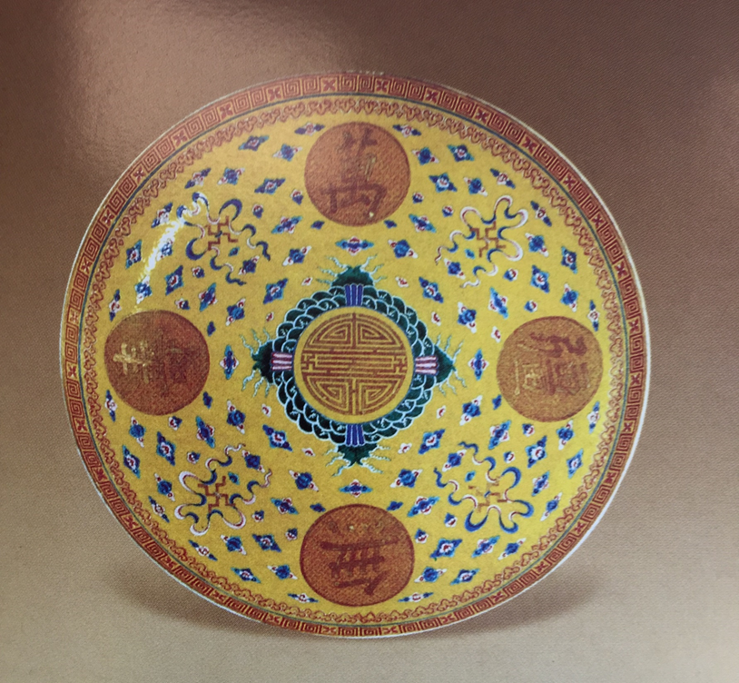
清光绪黄彩地粉彩大盘（110万）
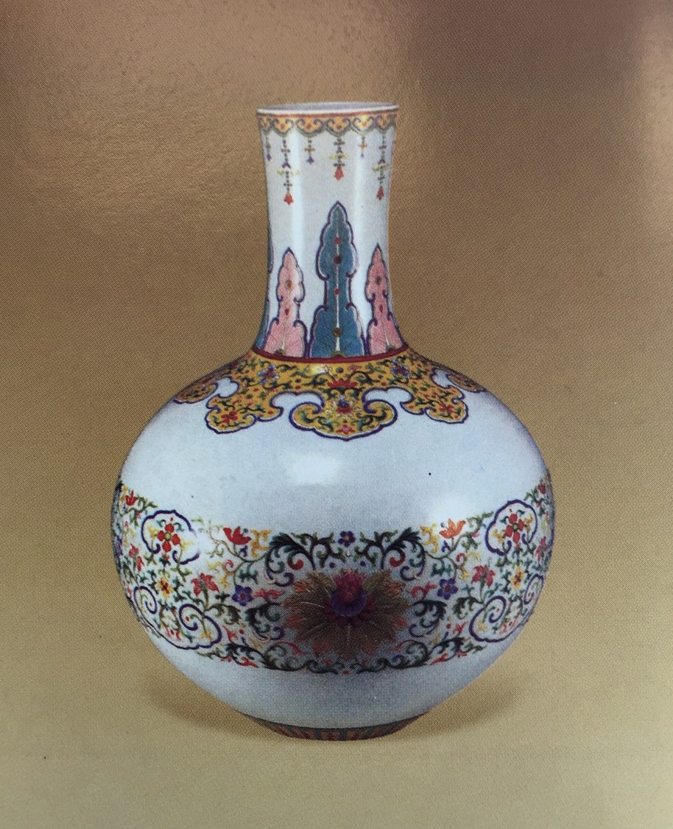
清乾隆粉彩天球瓶（165万）
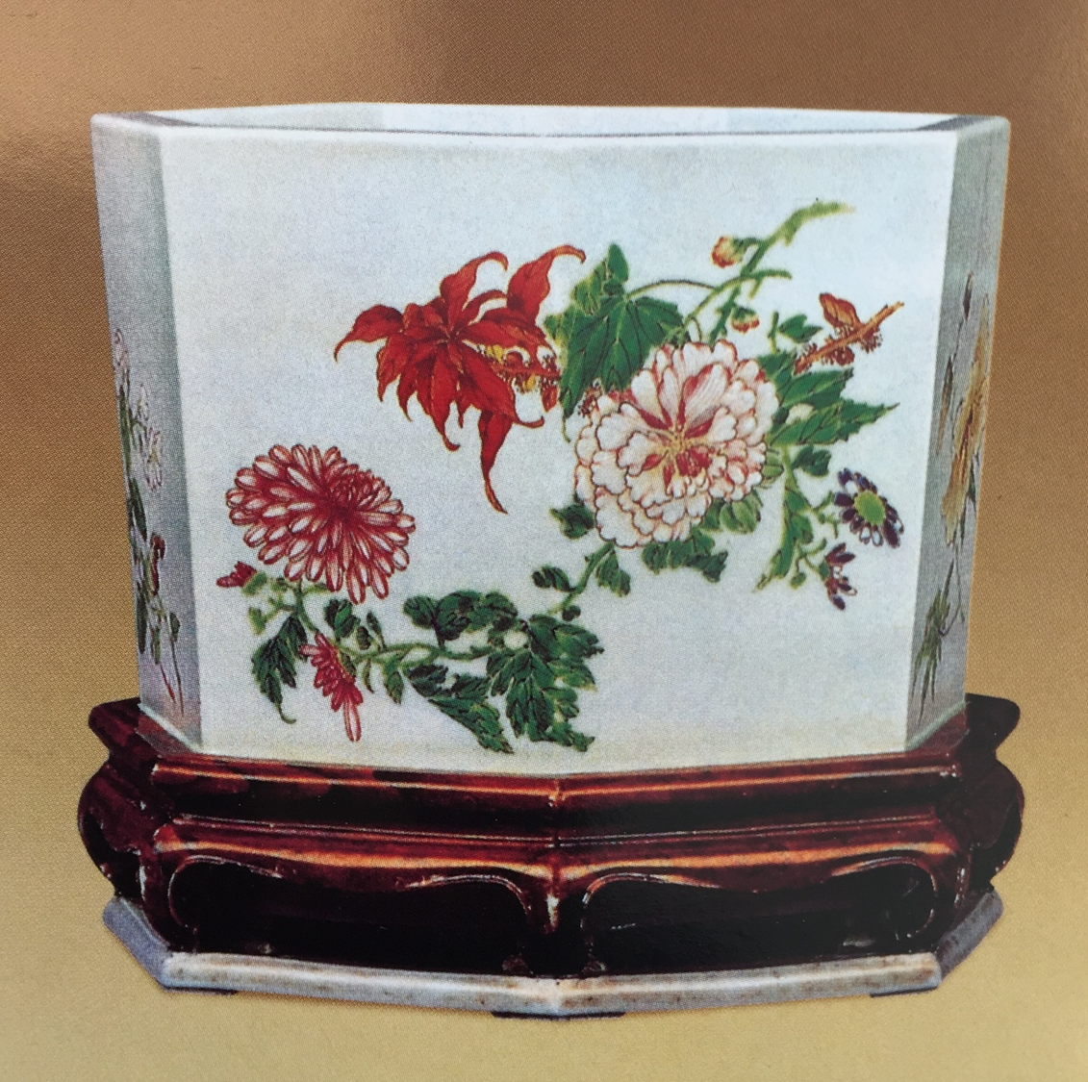
清雍正粉彩七方盆（360万）
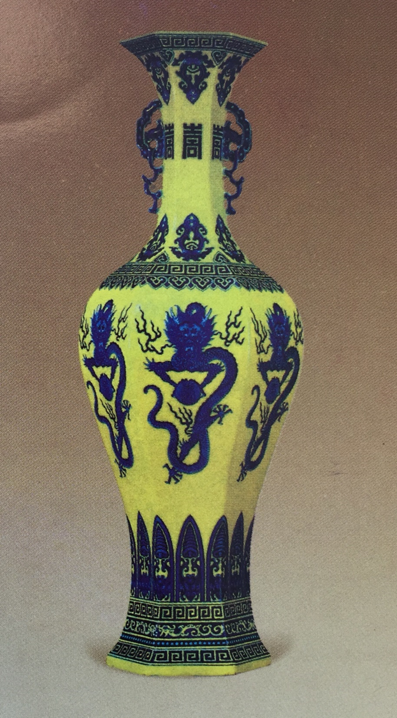
清乾隆黄地青花六方瓶（706万）

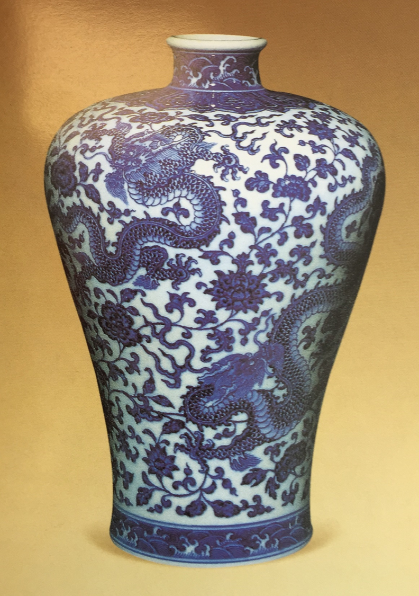
清乾隆青花梅瓶（1270万）
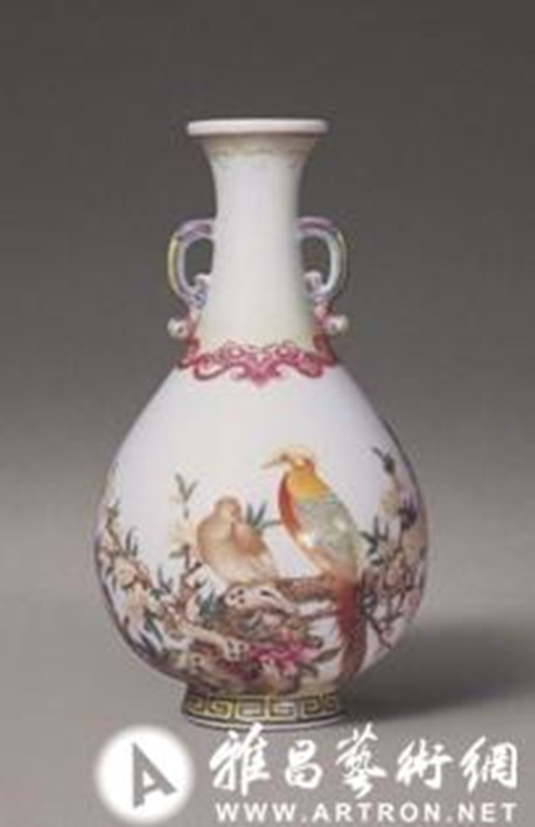
清乾隆珐琅彩锦鸡图双耳瓶（1.2亿）
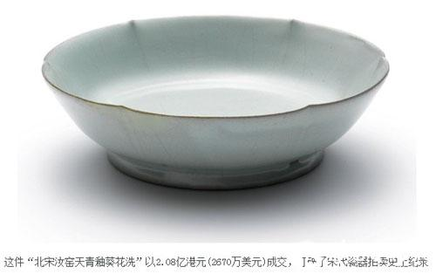
北宋汝窑天青釉葵花洗（2.1亿）
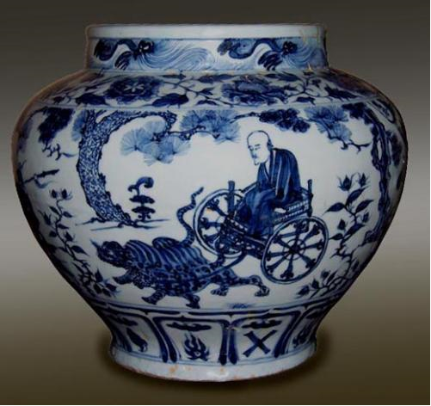
元青花鬼谷子下山纹故事罐（2.3亿）

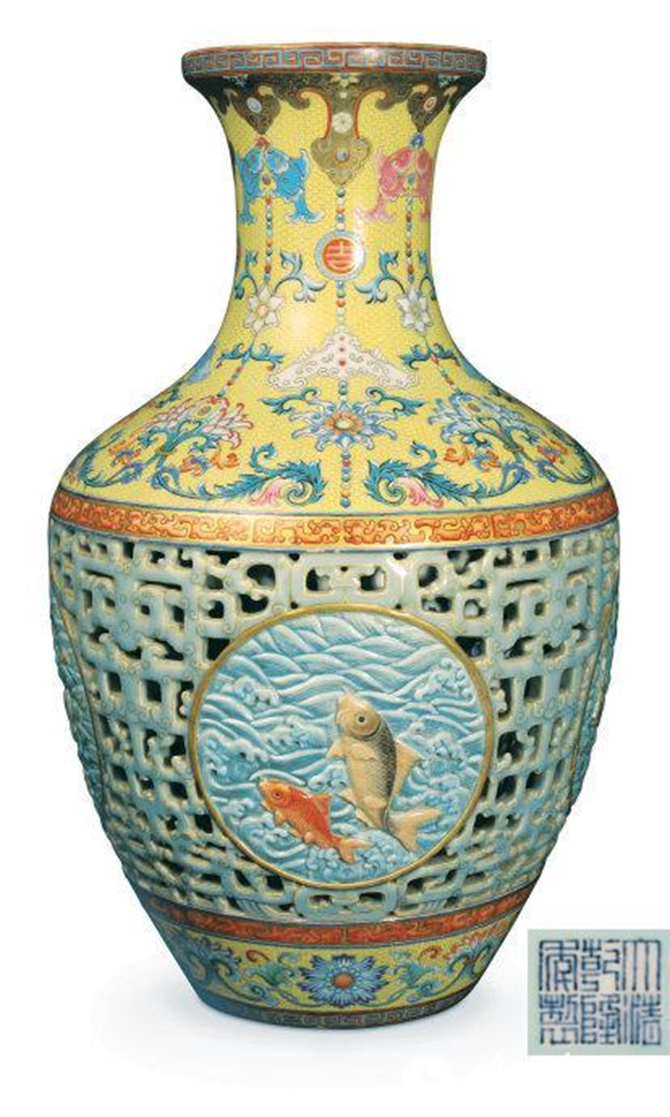
清乾隆 粉彩镂空“吉庆有余”转心瓶（5.5亿）

